第三章 走向混沌的道路
我们知道，一个动力学系统运动的充分发展是进入混沌状态。进入混沌状态有哪些方式呢？这是非线性动力学研究中的一个重要问题。本章将讨论通向混沌的倍周期分岔道路、阵发性混沌、同步与混沌、湍流道路、保守系统中的不规则运动、电子电路中的混沌以及控制混沌与同步混沌等内容。
- 第一节 由倍周期分岔走向混沌
前面已经见到，在平方映射等的数学模型中，在液氦对流实验等的动力学体系中普遍存在着倍周期分岔现象，说明倍周期分岔是许多非线性动力学过程中的常见的现象，也是进入混沌的一种重要方式。本节先以平方映射为例，说明一个由单峰映射描述的动力学系统可以通过倍周期分岔，以费根鲍姆常数的收敛速度从周期运动走向混沌，接着以杜芬方程为例说明一个物理系统也可从倍周期分岔进入混沌的道路。

1. 平方映射的倍周期分岔道路
上一章对平方映射的计算表明，随着参数的增长，平方映射发生一系列的倍周期分岔。然而倍周期分岔将在一临界点=3.5699…时终止，从开始的大部分区域，每次迭代得到的值是随机地出现的。图3-1是值为3.7时的迭代情况。由图可见每次迭代计算得到的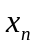值既不趋向于零或稳定值，也不是重复，而变为随机地出现了，因此迭代计算可以无止境的延续下去，偶然地某个迭代值会出现在先前得到过的某点附近但并没有准确相同，于是在继续迭代计算中又很快地分离开来了。说明系统已从周期运动进入到了非周期运动或称混沌运动。
实际上上一章对平方映射的计算仅取了少数几个特殊的值，因此对平方映射通过倍周期分岔进入混沌还没有一个完整的印象，现在利用计算机编写的程序，可以由小到大逐个对值进行计算。图3-2的上部就是平方映射通过倍周期分岔进入混沌的分岔图。图3-2是从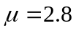开始计算的，平方映射的分岔现象实际是在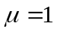处开始的，从这里迭代由零值进入到单周期运动即出现了一次霍夫分岔；随后在μ＝3处开始了倍周期分岔，从这里先由单周期分岔为二周期，然后在μ＝3.4495处由二周期分岔为四周期，接着在3.5441处从四周期分岔为八周期，如此一直分岔下去，每次分岔运动周期增加一倍，一直到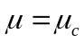为止。当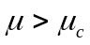以后，映射迭代的终态值给出的图象是一片模糊已无周期了，说明进入了随机的混沌状态。这就是平方映射在参数区域中进入混沌的倍周期分岔道路。为了将平方映射从规则运动进入混沌与李雅普诺夫指数的变化联系起来，在图3-2的下部连接了平方映射的指数随的变化曲线。
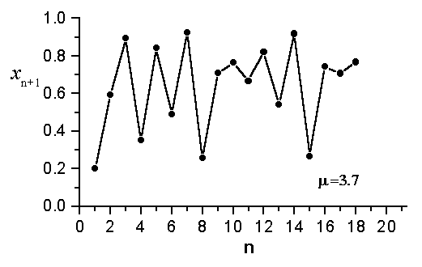
图3-1 =3.7时在不确定值之间跳跃

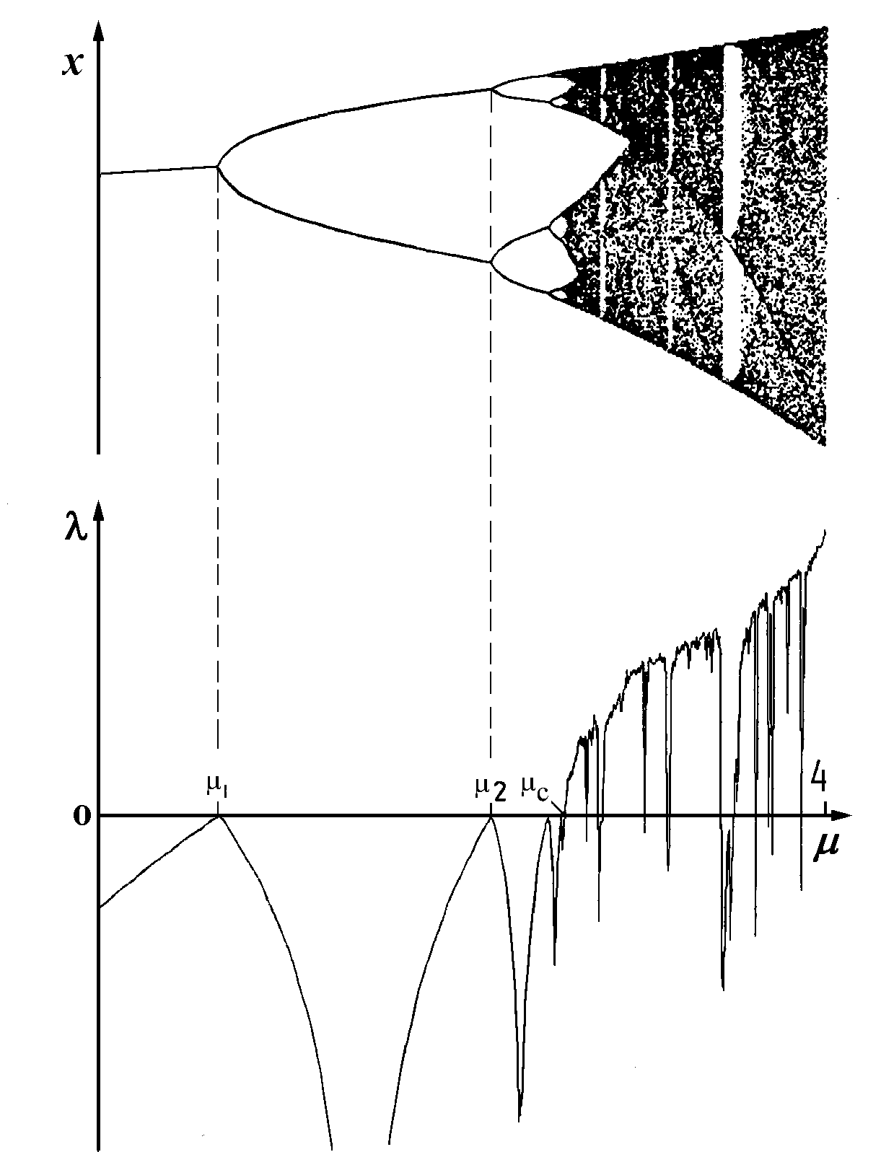
图3-2 平方映射分岔与李雅普诺夫指数λ值随μ的变化

由图3-2的上部可见，平方映射在进入了混沌状态。进入了混沌初看似乎模糊一片，但细看可见在模糊图象的深浅程度上仍然可以区分出不同的区域，说明迭代终值并不总是混乱一片，而是存在着一定层次；此外，在模糊区域中还可见到有一些大大小小的窗口，犹如两片乌云之间有一小片蓝天，说明这些区域仍存在规则运动。从图3-2下部的李雅普诺夫指数曲线上可见，当系统作规则运动（）时指数始终处于负值，只在各个分岔点处上升到零值附近。而当以后，指数便开始转为正值，但在以后的各个窗口中指数值均又转为负值，因为这里仍是规则运动。由此可见平方映射随参数值的增加展现的是一幅规则―随机―规则―随机…交织起来的丰富多彩的图象，说明混沌是一种特殊的、包含着无穷层次的运动形态。对于这种无穷层次的运动形式还可以用分形理论作进一步的分析。
下面是一个用Quckbasic语言编写的平方映射随参数变化的计算程序。

CLS
SCREEN 12
VIEW (0, 0)-(638, 470), 15, 2
WINDOW (0, 0)-(638, 470)
x0 = .1
u = 0
m = 0
DIM x(501)
d = .001
x(0) = x0
WHILE u <= 4
IF INKEY$ = "x" THEN GOTO f
n = 1
a = x0
FOR i = 1 TO 130
IF INKEY$ = "x" THEN GOTO f
x(n) = u * a * (1 - a)
a = x(n)
IF n > 100 THEN PSET (d * m * 100 + 20, x(n) * 200 + 40), 0
n = n + 1
NEXT
u = u + d
m = m + 1
WEND
f: END

2. 费根鲍姆常数
七十年代初自从梅（R.May）发现了平方映射具有异常复杂的特性以后兴起了一股研究热潮。因平方映射计算简单年轻的费根鲍姆(M.Feigenbum)用一台普通计算器计算去计算。他在计算中注意到数学家斯梅尔(S.Smale)曾经指出过的非线性系统在由周期运动变到混沌的转变区域遗留着一些尚未解决的重要问题。他每算一次记录一次计算结果，并找出出现分岔时的各个μ值。在一次次的记数中费根鲍姆发现平方映射每次分岔出现的μ值之间的间隔越来越小，他又将各个前后间隔进行相除，发现平方映射是以恒定的速率接近临界值的。
表3-1内列出了几个初始分岔的μ值，图3-3画出了迭代的终态值随μ值的变化图，图中为各次周期的分岔点，为与周期的超稳定点与间的距离。

表2-1 平方映射的分岔值
μ | <1 | 1～3 | 3～3.4495 | 3.4495～3.5441 | 3.5441～3.5644 | 3.5644～>3.5688 | … | >3.5699
 | 0 | 周期1轨道 | 周期2轨道 | 周期4  轨道 | 周期8  轨道 | 周期16轨道 | … | 混沌

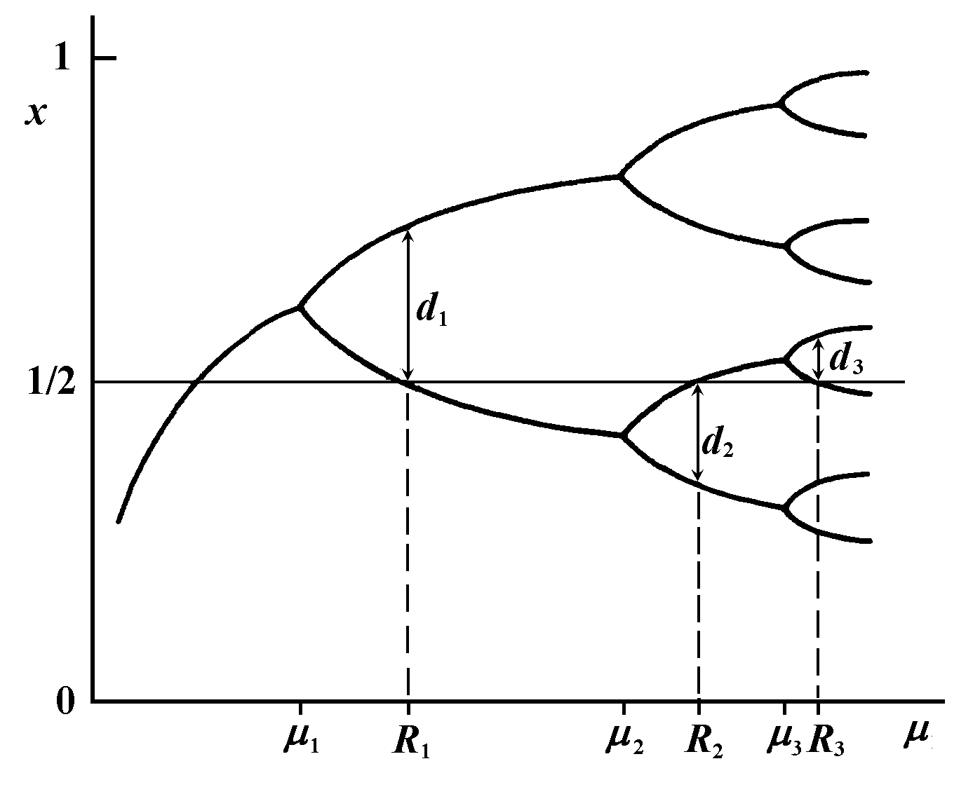
图3-3 平方映射周期分岔曲线

设为第n次分岔的μ值，则相继两次分岔的间隔之比
＝4.6692… (3-1-1)
趋于一个常数。再者，仔细分析发现在各次分岔后的超稳定参数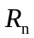（当映射斜率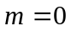时的超稳定点）之间也存在同样的关系：
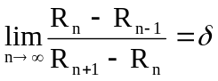
被称为费根鲍姆第一常数。进一步，费根鲍姆找到周期分岔的超稳定点之间的距离（参见图3-3）之比也趋于一个常数：
… (3-1-2)
称为费根鲍姆第二常数。
显然，两个费根鲍姆常数与都反映了非线性系统沿倍周期分岔系列通向混沌过程所具有的某种普适特性。进一步的研究又发现，两个费根鲍姆常数虽然是在平方映射的计算中获得的，然而对于所有在[0，1]区间内为一条单峰的光滑曲线的映射都可计算得同样的常数，例如正弦曲线、圆与椭圆曲线等等。不仅如此，在许多包含耗散的非线性系统中，只要发生倍周期分岔序列也会得到同样的普适常数。由此可见，费根鲍姆常数的普遍意义远远超过一维映射。科学发现证明在大自然中存在一些普适常数，例如圆周长度与直径之比的圆周率，反映某个物理量随时间衰变的自然对数e，反映物质微观量度的普朗克常数h，以及真空中的光速c等，但是普适常数的为数并不太多，它们代表了大自然运动所遵循的某些规律。费根鲍姆常数发现说明人类在对自然规律的认识上又前进了一步，它的所包含的意义还有待进一步去发掘。象圆周率等许多普适常数一样，费根鲍姆常数与并不终止于某一位数，它们可以一直计算下去，现在常见的位数为4.66920160910209909…，位数为2.502907875095…,并不是实际计算中需要用到这么多位数，而是表明人类对自然界的认识能力。

3. 杜芬方程的倍周期分岔
非线性系统通过倍周期分岔进入混沌的道路现在已普遍得到了确认。例如第一章曾介绍过的杜芬方程也有这样的特性。已知一个软弹簧系统杜芬方程可以写成如下形式：
(1-4-11)
式中，F为约化驱动力，为关于系统固有频率的相对频率。
如第一章所述，一个软弹簧系统杜芬方程有图1-21所示的“倾倒”幅频特性，它与参数，，F等都有关。为研究杜芬方程进入混沌的特性，可以以为可变参数，对方程(1-4-11)进行数值计算。设，，,，先使驱动频率由小到大增加，则如图3-3所示，则系统的振动幅度A沿曲线1→2方向增加，在到达到约的点2时，振幅发生点2→3的跳变增大，然后在继续增加时，振幅A逐渐单调地下降。当驱动频率由大到小减小时，振幅A沿原来的路线逐渐增加，在到达点3后便继续沿3→4的路线变化。然而在此过程中将出现复杂的情况，随着的减小，振幅A先发生倍周期分岔，然后便进入到混沌状态。

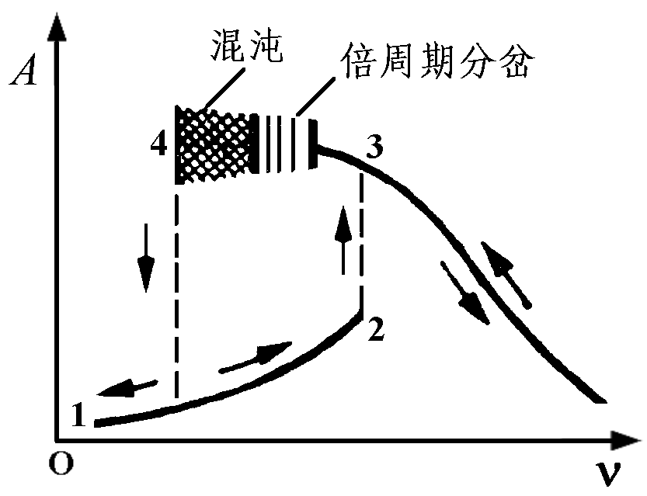
图3-4 杜芬方程的幅频特性

计算表明，在时，方程（1-4-11）的解是反对称的极限环，极限环呈椭圆形状。当时，极限环的反对称性虽然仍存在，但是椭圆形状已发生明显变形。当到达处时出现对称性破缺，极限环分裂为两个周期1的不对称极限环，这两个不对称的极限环互为反演。在方程（1-4-11）的解开始倍周期分岔。由于两个吸引子在保持互为反演，所以在观察时的分岔特性可以只考虑其中一个极限环。图3-5a是图中右边极限环随降低出现的倍周期分岔图，直到倍周期分岔结束并进入到混沌状态。图3-5b 为杜芬方程(1-4-11)中取，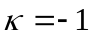，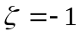，，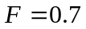时的奇怪吸引子。
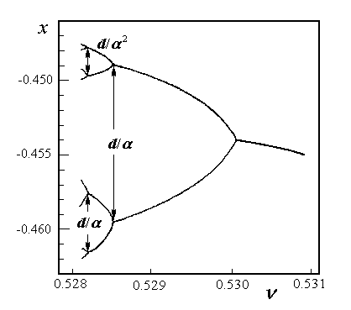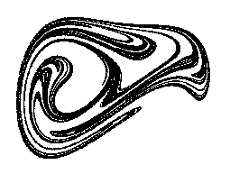
a. b.

图3-5 杜芬方程的倍周期分岔（a）与奇怪吸引子(b)

第二节 阵发性混沌

1. 阵发性混沌现象
1979年，法国数学家玻木(Pomeau)和曼维尔(Manneville)在计算洛论兹方程的y分量时发现了一种异常现象。洛论兹方程的y分量比例于上流与下流液体之间的温差，在定常对流状态下y分量作规则周期变化。玻木和曼维尔的计算发现，当瑞利参数r在到达临界值r_{c}附近时y分量的周期性变化被一种随机的、突发性的冲击所打断。他们取参数b＝8/3，σ＝10，此时的临界值r_{c}＝166.07,计算了r_{c}附近的四个参数，一个r＜r_{c}，三个。计算结果发现当r低于r_{c}时，系统处于长时间的周期运动状态；当参数r刚超过阈值r_{c}时，开始偶尔出现一些突发性的冲击；随着r数值的逐渐增长，这种突发性冲击越来越频繁地出现，最后周期运动将几乎完全消失，于是系统进入完全随机的运动状态。
此后不久，玻木和曼维尔又在平方映射的计算中发现了与洛论兹方程的突发性冲击相类似的现象。这次是在平方映射参数=3.85附近的计算中发现，图3-6是平方映射的的时间序列。总结两次发现的突发性冲击现象，他们将动力学系统经过这种现象进入随机的不规则的运动状态称为阵发性混沌(Intermittent chaos)。实际上，在自然界中、科学实验中乃至社会经济生活中，此类似的突发性的不规则现象是经常可以遇到的，例如：太阳黑子的出现，野生动物数量的涨落，电子或激光振荡中的冲击现象，电子等离子体放电与化学反应中无不处处见到这样的不规则现象，社会经济生活的明显例子是股市的涨落，这些都可以看作为不同领域中的阵发性混沌。

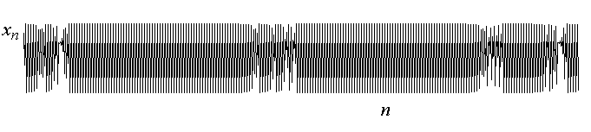
图3-6 平方映射参数在=3.85附近的计算结果

2. 阵发性混沌机理
为了解释阵发性混沌发生的机理，我们仔细分析一下平方映射在参数=3.85附近的迭代特性。从上节的分析知道，在参数≤=3.5699时，是平方映射的规则区，但随不同参数发生一系列的倍周期分岔。参数≥3.5699~4是基本上是平方映射的混沌区。说基本，因为其中还有许多个大小不一的窗口，在这些窗口里仍有规则运动，例如=3.83—3.85之间便是一个较大的规则运动窗口。实际上阵发性混沌便是发生在从混沌运动回到规则运动的边界附近。图3-7给出了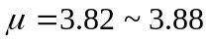间平方映射对值的迭代图，图上清楚地显示出在=3.83附近有一个周期3的解，此后在=3.84附近又开始出现倍周期分岔，于是产生出周期6（3×2），周期12（3×2²），…周期轨道，然后在=3.85附近再次进入混沌。阵发性混沌的发生地点是周期3轨道出现地点，即在=3.83附近。因此推论出阵发性混沌与周期3轨道有着某种联系。显然，倍周期分岔产生不出周期3轨道。我们注意这条轨道的正确起点值为，平方映射在这里发生了一次切分岔。从前面讨论我们知道，周期2是由二次平方映射产生的，类似地周期3可由三次平方映射产生：
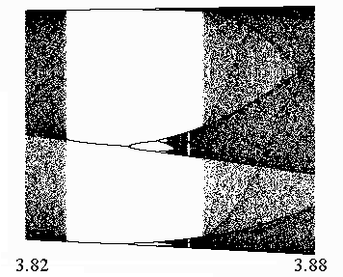
图3-7 平方映射中的周期3窗口

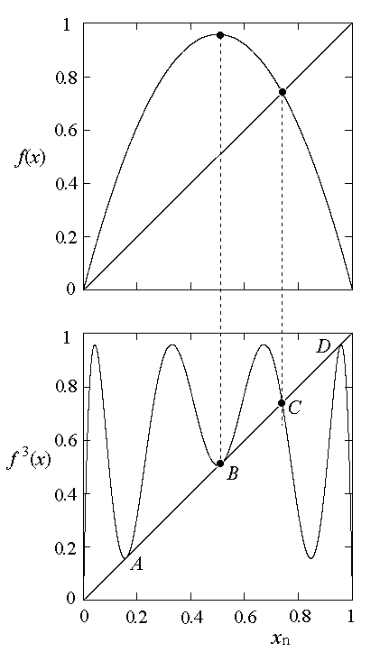
图3-8 附近的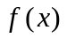和的曲线

图3-8画出了附近的和的曲线。可以看到，有四个不动点，其中一个是由带来的不稳定不动点，而另外三个正好与对角迭代线相切。切点处曲线的斜率为+1，这是稳定性条件的最大值。
当参数值再稍许增大一点时，则曲线将都越过切点与对角迭代线相交为两个交点，一共产生出六个交点。由于相切点曲线的斜率为+1，所以每对相交的两个交点处曲线的斜率一个大于1，另一个小于1。根据稳定性条件，大于1的是不稳定的，小于1的是稳定的，于是就有了三个稳定不动点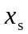与三个不稳定的不动点。对来说，它们分别给出一条稳定的周期3轨道，如图3-7所示，和一条不稳定的周期3轨道，其中不稳定的周期3轨道已经退化。这种由每个切点产生出的一对稳定与不稳定轨道正是第二章分析过的切分岔的特征。这就说明在=3.83附近，平方映射中周期3轨道与切分岔紧密地联系着。

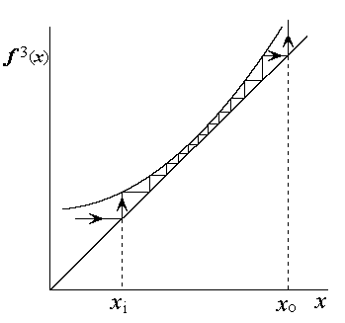
图3-9 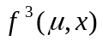≤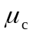附近的迭代

为了理解阵发性混沌的产生，需要对图3-8作进一步考察。如果将参数略为减小一些，可以看到，在图3-8的下图中曲线与对角迭代线的原三个切点附近，形成一条狭窄的“走廊”。当在此对映射进行迭代时，就成为在走廊中的行走，如图3-9所示。可以看到，当某一轨道点落入某一走廊的入口处时，按迭代作图的方式，在经过若干次迭代以后走到了走廊出口处，并从这里离开走廊，迭代的次数的多少决定于“走廊”的狭窄程度，也即与切分岔起点之间的距离决定。可见在走廊中的迭代很象是在不动点附近的迭代，因此它相应于周期的运动。在走出了走廊以后，迭代将是无规则的大幅度跳跃，当其随机地再进入到这个或那个走廊入口附近时，又将重复出现以上在走廊中的迭代过程。当然这种重复是不可能准确相同的，所以每次在走廊中的迭代次数也不会相同。显然，当时，迭代穿越时间趋向于无穷长，即达到完全周期的状态。这就是对从有序(周期)到无序的阵发混沌道路的解释。也是数学家李天岩与约克曾通过严格的数学分析所证明的，在任何一维系统中，只要出现规则的周期3，必然会给出任意长的规则周期运动和完全混沌的循环。
实际上，在切点处曲线可以近似用下式来表示：
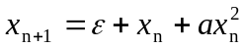 (3-2-1)
式中，为一小参量，它比例于参量到切分岔起点之间的距离：
这里可对穿过走廊所需的迭代次数n作个估算。当很小时，迭代次数n将会很多，这时可取：
利用式(3-2-1)得：
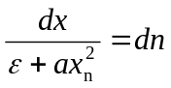 (3-2-2)
经过积分可得：
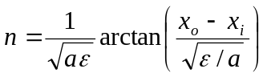 (3-2-3)
式中，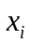与为走廊进口与入口处的坐标（如图3-9）。由于每次出入走廊的坐标不会相同，上式还应对（-）做一次平均。然而，当很小时，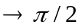，我们可以直接将式(3-2-3)看作平均近似式，于是有：
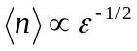
可见平均迭代次数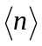反比于到切分岔点距离的方根。当时，按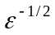指数发散，与前面的分析结果相同。需要说明的是，在上述讨论中并没有涉及到周期3的具体性质，也就是说，只要是切分岔为起点窗口附近的分析，都可以采用这种分析方法。
值得注意的是导致出现阵发性混沌的原因也有多种，人们常称上面分析的阵发性为玻木–曼维尔型阵发性混沌，它发生在周期吸引子稳定性丧失的附近。另一种典型的阵发性混沌是由于混沌吸引子与不稳定轨道产生冲突（collision）引起的，常称为危机型阵发性混沌。
一个具体的例子还是前面所说的平方映射中的周期3窗口。我们需要注意到周期3窗口的出现是由于平方映射的参数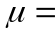3.83附近的切分岔，每次切分岔产生的是两条轨道，一条是稳定的还有一条是不稳定的，在图3-7上在参数3.83~3.86范围内只画出了稳定轨道的行为。该图实际上应画成图3-10所示，图中的虚线就是切分岔产生的三条不稳定轨道随参数值的变化情况。由图可见，由实线所示的三条稳定轨道随参数经几次倍周分岔后进入混沌，在参数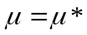附近，三条不稳定轨道各与两条混沌轨道相遇而发生冲突。图3-10b用图示的方式表示阵发性混沌的产生。如图所示，平方映射与恒等线的上交点是一个不稳定的不动点，以其影像点为一角的虚线方框为混沌吸引子的吸引域。混沌吸引子可长时间运行于该吸引域内。阵发性吸引子由两个甚至更多个亚稳吸引子组成，由于不稳定轨道与混沌吸引子的冲突，混沌吸引子可越出吸引域而形成阵发性混沌。

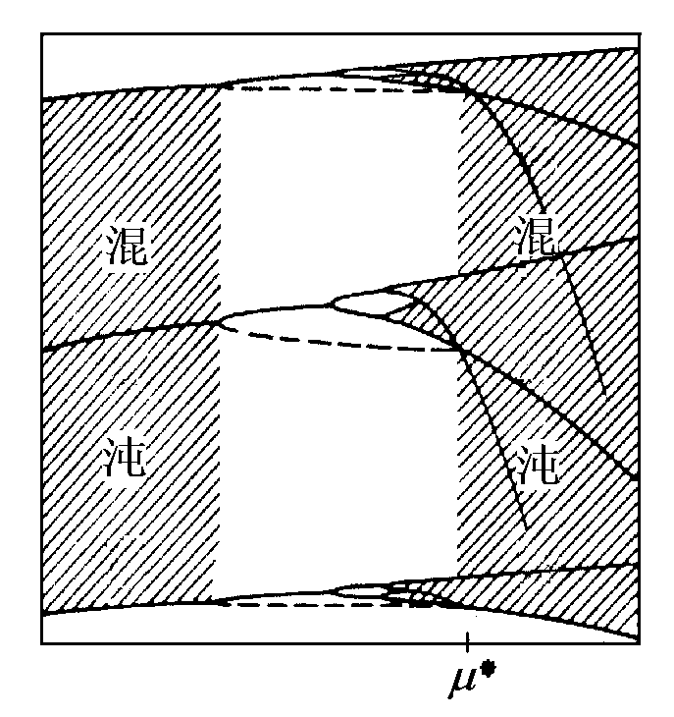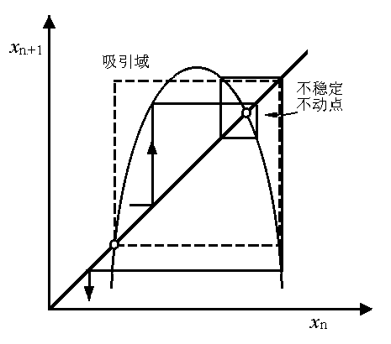
a b
图3-10 (a)周期3窗口中稳定与不稳定轨道, (b)混沌轨道与不稳定轨道的冲突

第三节 同步、锁模与混沌

1. 同步与锁模
同步（Syncronazation）与锁模（Mode-locking）是指两个或数个振子间的同步振动现象。早在17世纪，荷兰物理学家惠更斯利用摆的等时性发明挂钟的时候就发现，两个悬挂在木板墙上的挂钟当靠得较近时会发生同步摆动现象。后来瑞利也发现当两根风琴管在靠得较近时发出的音调趋于一致，离得较远时则发生差拍现象。这就是物理史上较早观察到的同步或锁模现象。
对于一个性线性振子来说，在其振动方程：
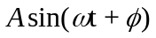 (3-3-1)
中的三个特征量，即振幅A、频率ω与相位φ，只有频率是固有的，而振幅与相位决定于初始条件。与此不同，对于一个非线性振子，如前面研究过的范德玻耳振子，其振幅、频率与相位是与非线性系统紧密相关的。系统最终所达到的稳定振动状态与初始条件无关。因此，如果使两个非线性振子间发生耦合，就会出现一个振子的状态依赖于另一个振子的振幅。或者一个振子的振动频率锁定在另一个振子的振动频率上，或者两个振子同步地以一个共同的频率振动。所以同步与锁模是非线性振动系统的固有特性。
设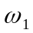与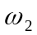分别为两个振子的固有频率，如改变某个参数，当一个振子的P倍振动频率与另一个振子的Q倍振动频率接近时，虽然P与Q互为质数，但是如果两个振子之间存在某种耦合，例如在摆线之间用一个弱弹簧连接起来的两个靠近的单摆，则两个系统的频率之比可能进入有理数状态，这种在一定的频率范围内一个振动系统与另一个振动系统间出现同步的现象称为锁模，也称锁相(Phase-locking)或锁频(Frequency-locking)，三个名字都指两个振子的同步振动现象，但在含义上略有区别。显然锁模的范围与两个振子间的耦合强度有关，在耦合的很弱情况下锁模范围很小，对大多数振动频率运动是非锁模的，两个振子基本上在独立振动，它们处于准周期（Qusipriodicity，或称拟周期）运动状态。随着耦合的增强锁模范围增大，两振子的振动密切相关，当耦合达到某个阈值之后系统可能进入混沌状态。这是与倍周期分岔或阵发性混沌不同的的进入混沌的道路，称为准周期道路。本节首先通过一个简单的振动水桶的滴水实验来建立一个所谓标准圆映射，然后利用该映射描述通过同步锁模进入混沌的道路。

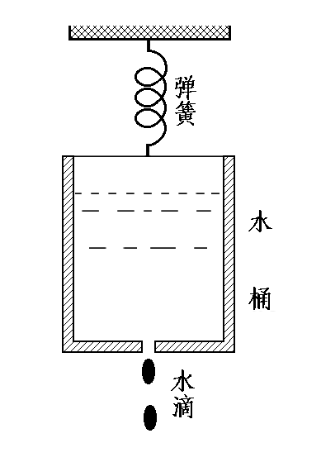
图3-11 水桶滴水实验

标准圆映射可以利用多种受驱振子模型导出。为容易理解，这里采用振动水桶的滴水实验来推导标准圆映射。实验设备非常简单，一只水桶通过一根弹簧悬挂到天花板上，桶底有一小孔向下滴水，如图3-11所示。为保证在滴水过程中不受水位的影响，实验中要采取措施不断补充进水，以保证水桶中的总水量保持恒定不变。
在重力与表面张力的共同作用下，在桶底的小孔处形成与时间成正比的增大水滴，当水滴的质量达到表面张力不能再支持的某个临界值时，水滴便脱离桶底滴落下来。水滴落下以后，在桶底小孔处又将形成新的水滴，它从零质量开始并随时间线性增长直至脱落。因此如果水桶不是用弹簧而是用一根绳子悬挂起来，落下的每个水滴的质量一般应是相等的。两水滴之间的滴落时间间隔为一个水滴的形成时间，即：
τ＝/C
如图3-12a所示。然而，如果水桶是通过弹簧悬挂起来的，当水滴从水桶底下脱落时，对水桶有一反冲从而引起水桶上下振动。因此小孔滴水与水桶的振动是两个相互耦合的振动系统。水桶的振动周期T则由水桶的质量与弹簧的劲度决定的。振动的水桶反过来又会影响水滴的形成，相当于在水滴的重量上附加了一个周期性的惯性力，于是水滴的质量要改写为：
(3-3-2)

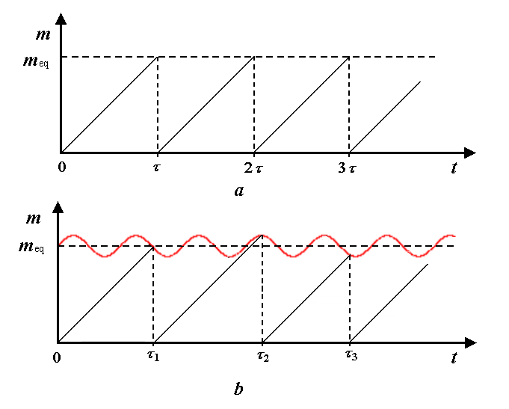
图 3-12 水滴质量与时间的关系，a. 水桶为静止情况，b. 水桶为振动情况

式中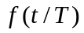是周期T的函数。如图3-12b所示，水桶的振动对水滴的生成产生了两方面的影响，一是落下的水滴有大有小，不再相等。二是两水滴之间的间隔有长有短，一般不会相同，。
为了普遍化需对式(3-3-2)无量纲化。具体做法是用周期T来约化时间t，用CT来约化质量m，则质量的增长率为l，等效临界质量为：
(3-3-3)
这里，相当于以进行约化的相位。
通过这些变换以后，相继两次滴水时的相位关系可由图3-13求得。图中由时轴上A点出发的45°斜线代表水滴质量的线性增长，顶部的曲线代表等效临界质量。C点表示水滴落时间，此时在水平轴上的位置为B点。由图3-13给出以下的关系：
其中代表{τ/T}的非整数部分。由于AB＝BC，得历次滴水是的相位推递关系：
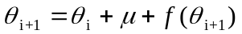 (3-3-4)
由此可以倒解出
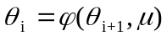 (3-3-5)
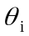在[0,1]区间循环变化。这个映射将圆上的点映射成圆，所以叫做圆周映射(circle map)。

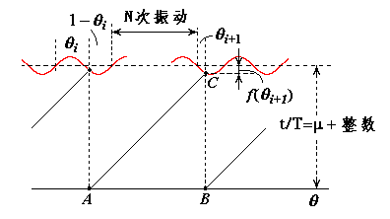
图 3-13 水滴脱落的锁相条件

2. 魔梯与混沌
由于圆周映射(3-3-4)的特征与迭代函数的细节关系不太大，因此我们可以把它取为正弦函数的形式：
(3-3-6)
这个映射叫做标准圆映射(standard map)，它含有K，两个参量。K代表非线性耦合的强度，则代表两个振动的频率之比。
当不考虑标准圆映射中的非线性项时，K＝0，则式(3-3-6)简化为线性映射：
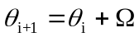 (3-3-7)
图3-14给出用此式进行迭代的情况。先取为有理数的情况：，设初始值从＝0.3出发，由(3-3-7)得：
如图3-14a所示，经过五次迭代，轨线绕了两圈以后回到了原处。显然，这是个周期解。周期解反映了两个振动系统处于同步状态。再选为与0.4很接近的0.40404…，它是个无理数，这时迭0代总不能精确地回到原处，轨线不会闭合起来，这是一种准周期运动，如图3-14b所示。说明若为无理数，在线性情况下两个系统间一般不会出现频率同步现象。

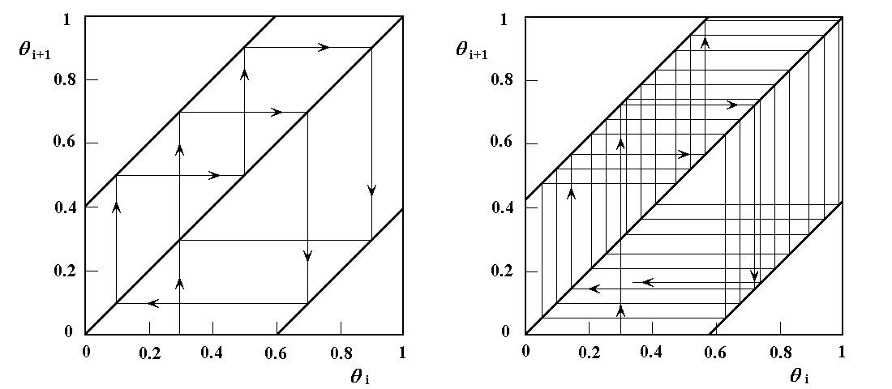
a =0.4 =0.40404…
图3-14 线性标准映射迭代关系图

如果，就是存在非线性时的迭代情况。设K＝0.95，参数仍为无理数频率＝0.40404…，这次从初始值＝0.4出发在经过了五次迭代绕了两圈以后回到了出发点，如图3-15所示。可见在非线性的情况下，即使参数为无理数频率也可以实现轨线闭合，出现了周期解，达到了同步状态。因此非线性使同步范围得到了加宽。
为了更深入一些描述两个不同频率的系统间同步现象，我们引进的每次迭代的平均增量：
(3-3-8)
称为卷绕数(winding number)。由(3-3-7)可知，在线性情况下，W＝，两者同为有理数或无理数。但在非线性的情况下，若为无理数频率，W可则锁定在与接近的有理数频率上。例如上面曾取无理数频率=0.40404…，非线性可导致W锁定在与此接近的有理数频率0.4上。说明非线性将使两个不同频率的系统间发生同步。
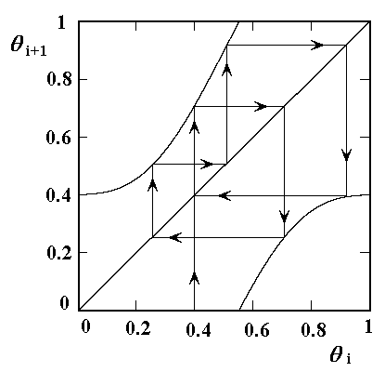
图3-15 标准映射的非线性迭代关系

显然，非线性情况下出现的同步，其锁定范围应与参数K的大小有关。在参数K接近零时，每个锁模范围都非常小，卷绕数W为有理数的几率几乎为零，而W为无理数的几率几乎为1。随着K的增加，所有的锁模频率范围都会增加，图3-16是给出锁模频率范围与参数K关系的平面相图。由图可见，锁模范围随K值的增加而增加，人们形象地称这样的图象为阿诺德舌头(Arnold tongue)，因为阿诺德首先用这样的方式表示锁模范围与K值的关系。阿诺德是前苏联的一位著名数学家，他在证明保守力学系统的KAM定律中有着重要的贡献。
由图3-16可见，K＝1是条临界线，当K<1时，所有的共振区域之间是彼此分离的；当K＝1时，阿诺德舌头宽度增大到彼此衔接的程度，说明这时对任何值都满足共振条件；当K＞1时，阿诺德舌头开始出现重迭，这时迭代函数不再是单调的了，说明系统已进入了混沌状态。可见K＝1实际上定义了由周期运动转变为混沌的临界线。
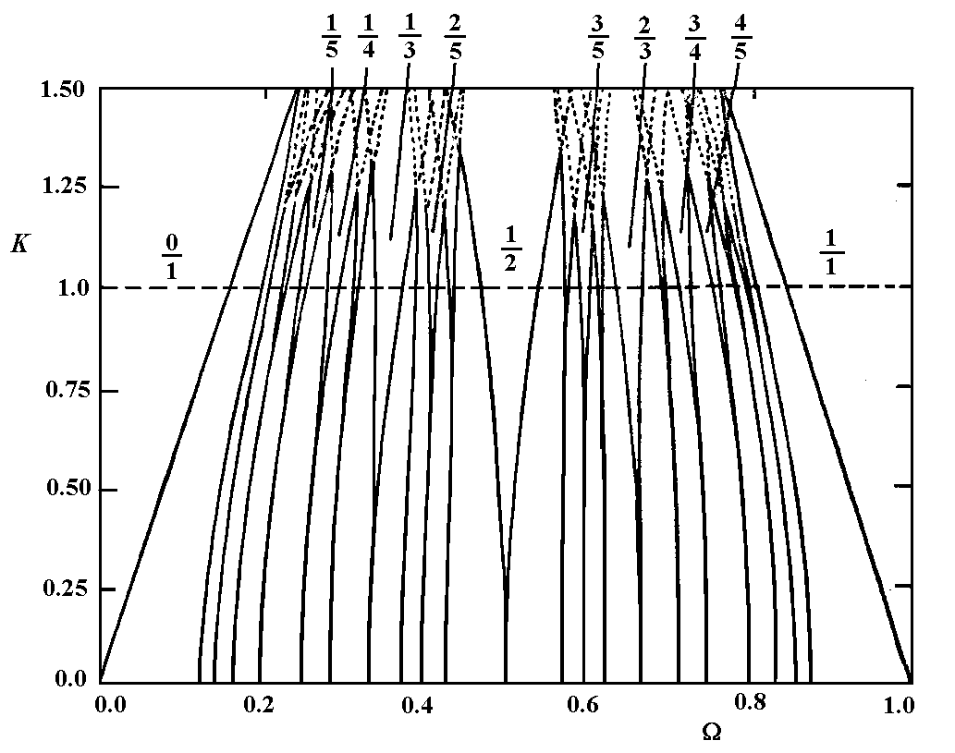
图3-16 平面相图─阿诺德舌头
其次我们需要注意到在不同频率比下，同步范围的宽度是不同的。大体来说，两个系统的有理数频率之比的分母Q越小，锁定的范围越宽。例如，在全部的分式中，除1以外，分母最小为2，即=1/2，这里的同步区域较大；分母次小的为3，因此=1/3、2/3的同步范围虽比1/2的要小，但要比其他频率比值的同步范围要大，依次可以类推。由于不同频率比下有不同的同步范围，在给定的K值下，如果以W为纵坐标，为横坐标，就将得到与全部频率比相应的同步范围所构成的一座特殊的楼梯，它有无数个台阶与宽窄不等平台，如图3-17所示。

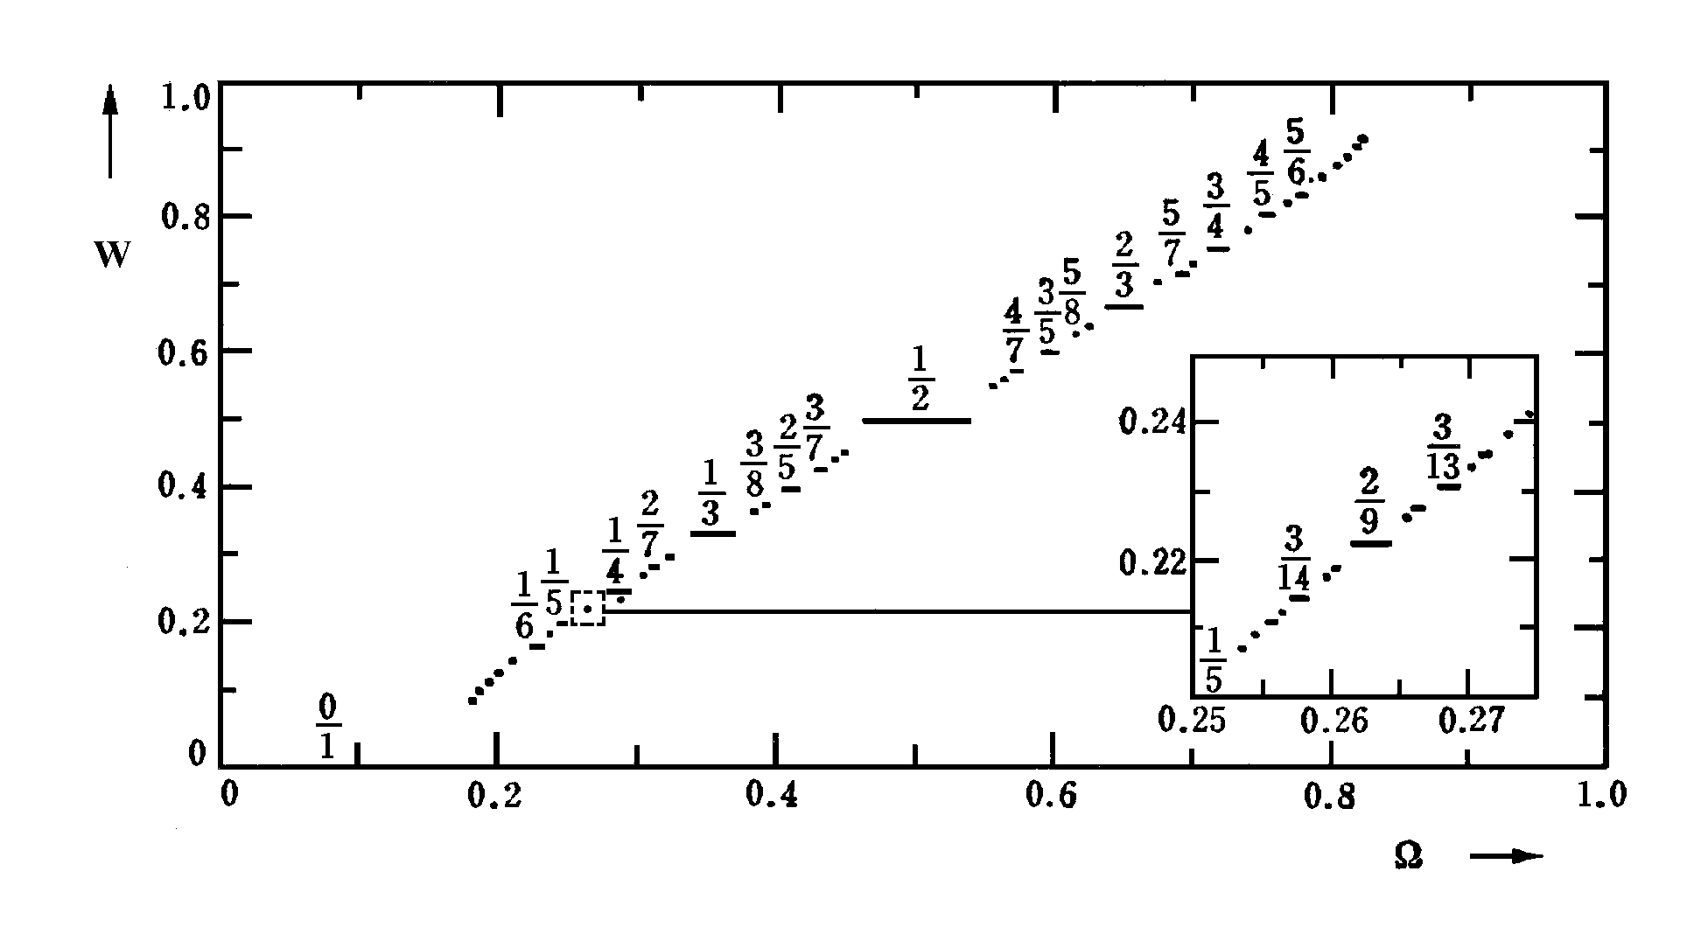
图3-17 表示W与关系的魔梯

图3-17中，不同的台阶代表不同的锁模频率W，平台的宽度代表锁模范围的大小。由于在一个给定的数值区间范围内有无穷多个无理数，因此这个楼梯也就有无数个台阶与平台，它变幻莫测，戏称魔梯(devil's staircase)。值得称奇的是，如果把图上的某个局部（如图中以=2/9附近的一小方块）进行适当放大，可以得到一座与整体相象的楼梯；如果在这局部放大后的图上再选择一小块进行放大，仍能获得与整体相象的图形，以致将这样的做法不断进行下去，所得到的局部放大的图形始终与整体图形是相象的。也就是说，魔梯也具有自相似性，这种自相似特性可以用下章要讲的分形理论去进行分析。
由于标准映射是一个双参量映射，所以与单参数映射相比，走向混沌的道路更加丰富多采。我们注意到在重迭区W的取值与初始值有关，也就说明通过同步与锁模进入混沌的道路也有多种方式，图3-18中给出了有代表性的三种走向混沌的路线，如图中的虚线所示。(a)从W为无理数的区域进入阿诺德舌头(即从准周期运动过渡到周期性的锁模状态)，最后当K值超过临界值时进入混沌。(b)始终处在阿诺德舌头外的准周期区，然后从两阿诺德舌头的衔接处进入混沌状态；(c)始终处在阿诺德舌头内的锁模状态下，当K值超过临界值后，通过一系列的倍周期分叉走向混沌，与平方映射非常相象。

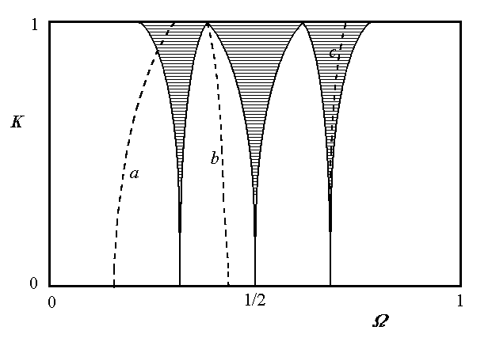
图3-18 标准映射走向混沌的几种途径

3. 受驱贝纳德对流实验
虽然具有耦合的振子通过同步与锁模走向混沌的例子有许多，但是鉴于实际测量上的复杂性，要完美地显示这样的混沌道路需要有精细的实验设计与巧妙的实验技术，在这方面，曾经从实验上首次证明倍周期分岔而闻名的利布沙伯显然技高一筹。这次他们采用水银来做对流实验，水银是导体，可以用来加入对对流运动进行电流驱动的第二个振子系统。实验结果清晰地给出了振荡锁模的阿诺德舌头，以及进入混沌的准周期道路。
利布沙伯采用了的一种扁长盒来装载水银。水银是一种低Prandtl数(洛伦兹方程中的σ因子)流体，当槽底加热到一定程度时发生贝纳德对流，产生出一种垂直的交变涡流，这是本实验中的第一种振荡，设振荡频率为。这种流体从静止到出现对流是一次霍夫分岔。第二种振荡是外加的，方法是在与对流圈的轴心相平行的方向上加一水平的直流磁场，磁场强度为200高斯，此外，在垂直方向上通以随时间交变的薄片电流，该薄片的平面设置在流体的两个对流圈的中间，因此该平面是与磁场相平行的，电流强度约20毫安。电流在磁场中会受到洛仑茨力的作用，于是在流体的速度场中产生一交变涡流。利布沙伯等人在本实验中以脉冲激发电流作这种第二种振荡，其脉宽约为周期的。显然只要改变交变电流的频率与电流大小，就相应地改变了第二种振荡的振荡频率与振荡幅度，从而在较大范围内实现绕卷数与幅度的扫描。
为了对对流体运动进行实验测量，在水银盒的底部的装置了热探测器，测量得的数据经快速傅立叶变换来分析，从中得到同步时的绕卷数与振子的幅度。为使实验数据准确可靠，要求使用高稳定度的振荡，其中内部振子的频率约为0.2230Hz，稳定度在，而驱动振荡器的频率稳定度比这还要高，并且其频率与幅度应能方便地调节。
实验表明，两个振荡之间存在着竞争。在对第二个振荡的频率与幅度进行调节时，可以发现第一个振荡的频率由于锁模而随之发生移动。如果对驱动频率与幅度进行扫描，就可以获得若干个锁模态，如图3-19所示。图中的水平坐标为零激发时第一个振荡频率与驱动频率之比，纵坐标为激励电流的幅度，该图是在瑞利数下获得的，这里为临界瑞利数。由图可见，随着驱动幅度（电流）的增加，锁模范围越来越大，因此该图实际上就是一幅阿诺德舌头图。当驱动电流达到一定程度时，舌头开始发生重迭，在图中即为实线转为虚线的地方，从这里是系统开始进入混沌的临界状态。
实验发现，达到临界所需的驱动幅度与无理数频率/比的起点值有关，因此系统的各个临界点并不联成一条水平直线。实验观察了两个无理数频率比，即图中所示的与无理数频率比，临界点最高的地方是处，实验测到的临界驱动电流为17.4mA。

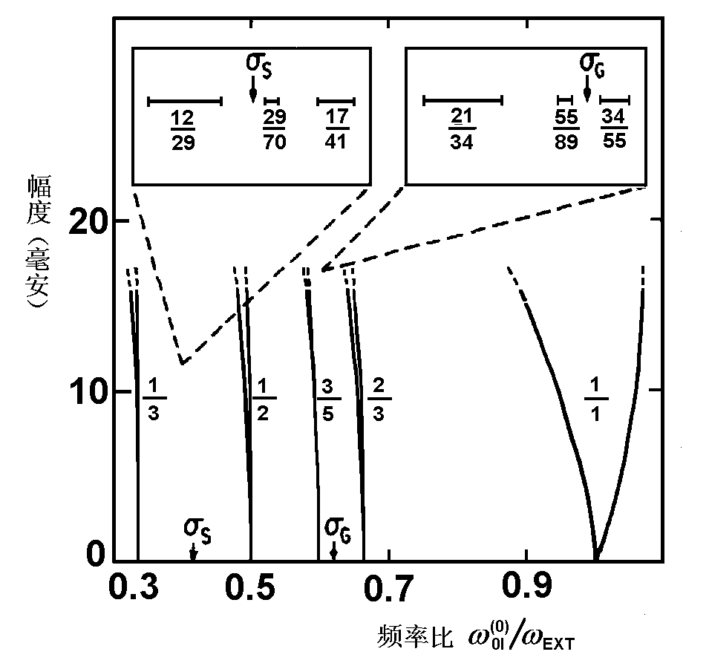
图3-19 水银对流实验中的阿诺德舌头

选择以与无理数作为测量频率的原因是它们是不易为有理数逼近的数。原来一个在区间[0，1]内的任何实数都可以用下面的连分数表示：
(3-3-9)
这里，，，，…都是正整数。当连分数表示的整数序列，，…，有限长时是有理数；而连分数表示的整数序列，，…，为无限长时，即，为无理数。对于，它是连分式(3-3-9)中数，，，…都为1时的结果：
(3-3-10)
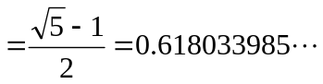
对于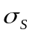，它是连分式(3-3-9)中数，，，…都为2时的结果：
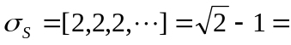0.41421356…
若把连分式(3-3-9)在序列的第q个整数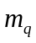处截断，就得到对无理数的第q个有理逼近：
。
值得一提的是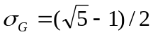，它是在所有无理数中有理逼近最慢的，其值等于三角上的黄金分割数，所以被称为黄金数。
现在回到实验上来。当驱动电流低于临界电流时，信号的功率谱主要由两个基频、的线性组合得到的少数谱峰；当达到临界驱动电流时，组合得谱峰数便很快增加起来，尤其是低频分量的密度越来越多；而当超过临界电流时，高频逐步地为噪声所替代，这是进入了混沌的特征。图3-20给出了在瑞利数下无理数频率比时的功率谱。各谱的驱动电流为：(a)为16.9mA，低于临界电流；(b)为17.4mA，最接近临界电流；(c)为21.5mA，高于临界电流。

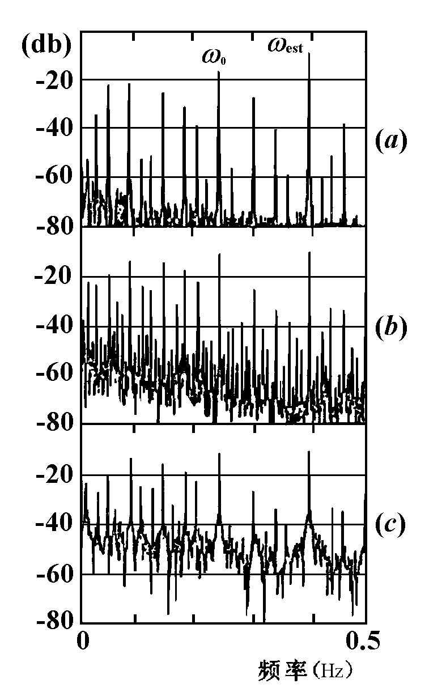

图3-20瑞利数为时无理数频率比下的功率谱

4. 受驱单摆的混沌道路

4.1 受驱单摆的分岔图
我们已在第一章通过数值计算的结果，在给定阻尼参数及驱动力频率，取不同驱动力的幅度，对单摆的混沌有了一个初步的认识。在系统地介绍了动力学系统的各种混沌道路之后，现在我们再回顾一下单摆进入混沌的道路。
当取单摆的自振频率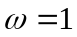，阻尼参数用品质因子q表示，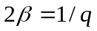，为无量纲阻尼系数，则一个受驱单摆方程(1-4-1)可以写为：
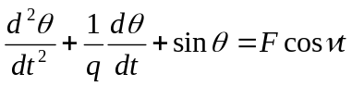 (3-3-11)
式中θ是单摆的角位移，F是约化驱动力矩幅度，是约化驱动力频率，q，F，三个参数是受驱单摆的可控参数。从前面介绍的非线性系统进入混沌的方式知道，一个单参数的平方映射进入混沌已有倍周期分岔及阵发性之分。显然对于具有三参数的受驱单摆来说，进入混沌的道路应有更丰富的形式。
首先，根据第一章受迫振动的讨论知道，一个阻尼弱非线性单摆可用杜芬振子方程近似，即这时方程(3-3-11)可近似为：
(3-3-12)
该方程的主共振的频率特性曲线如图1-21，它是向低频方向倾倒的S形曲线。当驱动频率大于系统自振频率时，，方程(1-4-12)的解是单值的；而当驱动频率小于系统自振频率时，，方程(1-4-12)的解有可能有三个值，其中两个是稳定的，一个是不稳定的，如图1-24所示。由于混沌总是与方程解的失稳联系相联系的，因此可以认定受驱单摆的混沌应该出现在驱动频率小于单摆自振频率的区域。

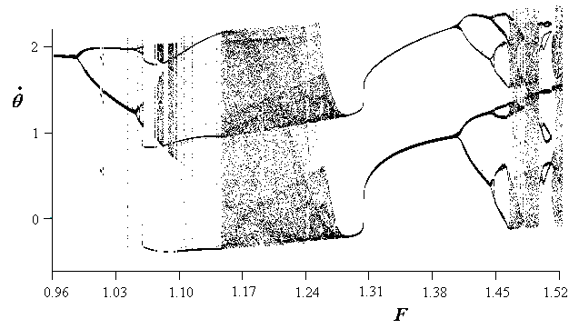
图3-21 受驱单摆的角速度对驱动力矩的分岔图

从前面关于混沌道路的讨论中知道，分析一个非线性动力学系统运动状态的一个重要方法是绘制出它的分岔图。对于分析受驱单摆的混沌道路也是一样，我们可以从绘制它的分岔图出发。受驱单摆的分岔图可以可利用四阶龙格–库塔法对方程(3-3-11)编制Q-Basic程序来取得。给定小于单摆自振频率的某个驱动频率，再给定单摆的品质因子q，以驱动力矩幅度F为控制参数，则可得单摆的角速度对F的分岔图。取，，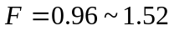，并对数个初始角速度进行计算得分岔图如图3-21所示。

4.2 不同驱动力矩下的运动状态
根据图3-21所示的，条件下的受驱单摆分岔图，大致可按和将单摆的运动状态分成两个区域，并对它们分别加以讨论。
⑴ F = 0 ~1.25间的运动状态
从第一章初识单摆运动的复杂性中知道，小摆角受驱阻尼单摆存在一个椭圆闭合轨道的周期吸引子，单摆锁定在驱动频率上。在驱动频率及阻尼力(1/q)大小为定值时，闭合轨道的半径由驱动力矩F决定，随着驱动力矩的增加半径逐渐增大；在，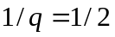的条件下，当驱动力矩F趋近于约时，受驱单摆相轨线类似于无阻尼单摆相图（图1-6）上由到的异宿线所圈定内的图形。
然而由图3-21可见，当时单摆的角速度分岔成上下两支，系统的运动状态似乎从这里开始出现倍周期分岔。然而绘画出的相图来看，单摆在间的运动仍是单周期运动，只是相轨线左右是不对称的。从开始角速度分岔成上下两支说明单摆运动发生了对称性破缺。由于对称性破缺，单摆的振动相对于零摆角是不对称的。单摆到底进入那一个运动状态由初始角速度决定。由图3-22可以看出，在时虽然初始角度相同，但初始角速度不同，得到的是左右对称性不同的两条的相轨线。

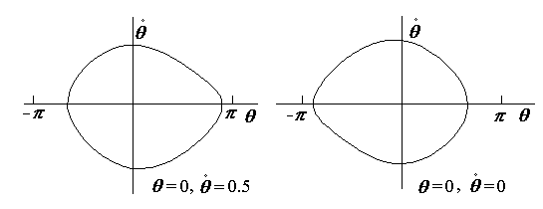
图3-22 受驱阻尼单摆在时的两条的相轨线

由于对称性破缺，当产生与，，相关的变换时产生了新吸引子对。这些新产生的吸引子对其平均角速度一般不为零，这时角速度，这里m，n为非零的整数。当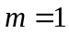，，新吸引子对的平均角速度为零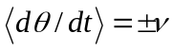。
然而随着驱动力矩的逐渐增加，单摆确实发生倍周期分岔。它的第一次倍周期分岔是从F=1.04873附近开始的，F=1.04873，1.0645，1.0672，1.0678…等处是各级倍周期分岔的分岔点。图3-23给出了在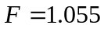与时的二周期与四周期相轨线。随着驱动力矩的继续增加，单摆进入无限长周期的运动状态。图3-24为驱动力与时的相图及其庞加莱截面，从相图看这时的相轨线已无明显的周期性，但从庞加莱截面来看相点基本出现在线上没有扩散开来，因此可以认定单摆所作的是准周期运动。

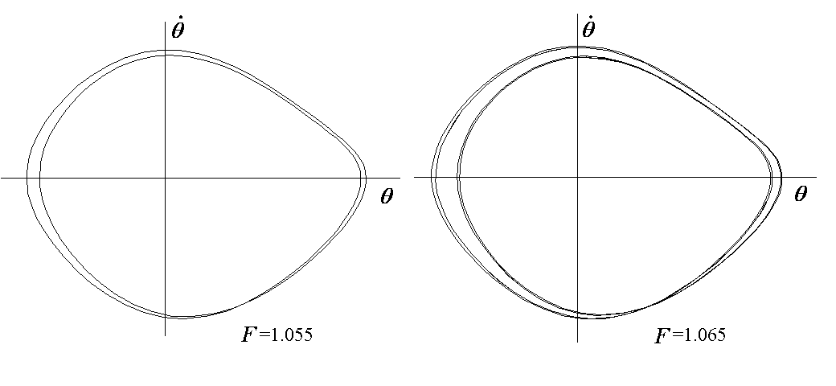
图3-23 阻尼受驱单摆在与时的二周期与四周期相轨线

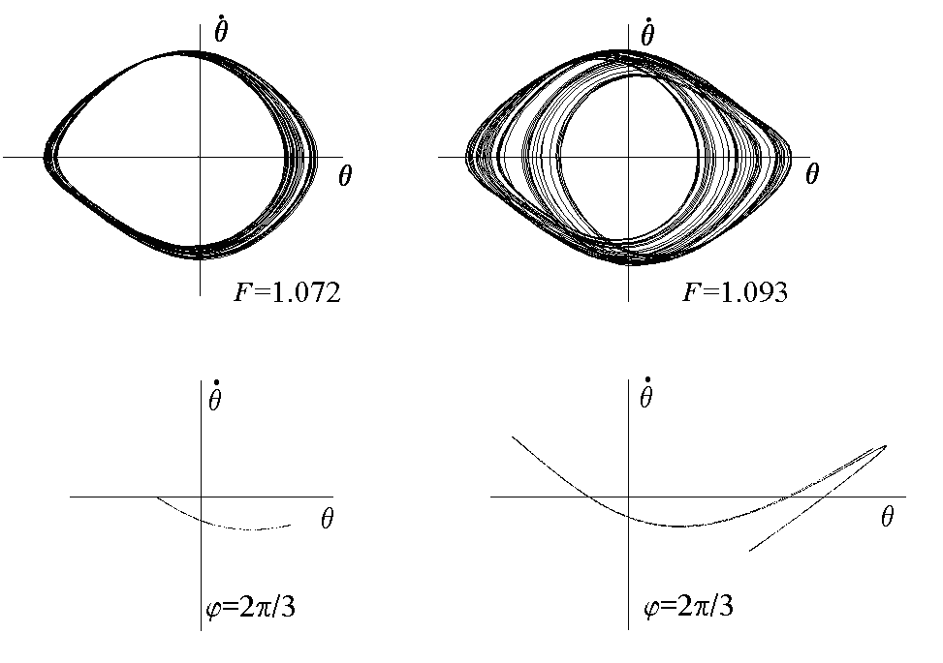
图24 在与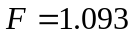时的混沌吸引子及其庞加莱截面

进一步计算表明，驱动力直到单摆仍限于摆角为到的范围之内振动，也就是说单摆运动尚受约束于以坐标原点为中心的势能曲线范围内。当驱动力F超过后，单摆的摆角将超出[，]范围，这时单摆运动会进入到与坐标中心势谷相邻的势谷中。正如由分岔图可见，在之间有一段很宽的窗口，可见窗口的起点与单摆的摆角超出[，]范围时的驱动力相当。在这窗口中单摆处于锁模状态，属规则运动。在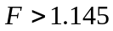的窗口外，单摆将进入混沌运动，图3-25给出了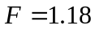时的相轨线及庞加莱截面。从相轨线来看，单摆在无规地来回振动中可以进入到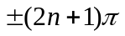，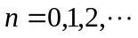的多个势谷之中。从庞加莱截面来看相点已在相平面上扩散开来，说明这是一个混沌吸引子。

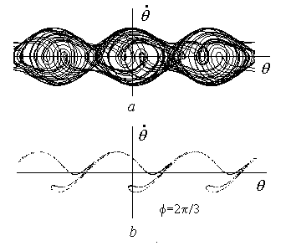
图3-25 阻尼受驱单摆在时的相轨线与庞加莱截面

⑵ F = 1.25~1.52间的运动状态
从图3-21可见，在驱动力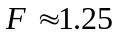―1.46内，单摆的从处的混沌区又转入规则运动，单摆将进入两种不同角速度之一的锁模状态。实际上这两个锁模状态与初始角速度有关，就是说不同初始角速度将进入不同锁模状态。计算表明时可以进入较低角速度，而时则进入较高角速度的状态。从计算得的相图可以发现，这时单摆处于单方向的旋转运动状态。两种不同锁模状态分别对应单摆的左旋或右旋的运动，这两支状态分别对应的平均角速度为。在时单摆作等周期的单方向旋转运动，属规则运动；在时单摆作单方向二周期旋转，说明在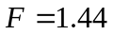附近发生了一次岔式分岔。这是单摆发生的第二次倍周期分岔，它的第一个分岔点在附近。在经过一系列倍周期分岔以后，在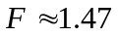附近再次进入混沌。
从图3-21可以看到在附近有一个周期运动窗口，为了对它进行分析，对驱动力范围进行了更精细的计算得分岔图3-26，于是在图3-21上看不清楚的一些结构这里显示出来了。可以发现在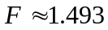处有一个鞍结分岔。根据混沌道路分析，鞍结分岔可以产生阵发性混沌。从计算得的单摆角速度随循环周期的变化的图3-27上可以看到，在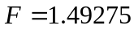处单摆为周期运动，但在驱动力稍小一点的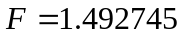处，单摆的周期运动不时地被打断，说明这里确实存在阵发性混沌。这是玻木–曼维尔型阵发性。在直到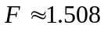单摆为周期运动，此后又通过被周期分岔进入混沌，图3-28为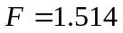时的相图及三个不同截面上的庞加莱图形。
综上所述，一个看似简单的单摆系统在不同的驱动力作用下呈现出丰富多彩的运动形式，它是一个复杂的动力学系统。它可处在锁模状态作规则运动，也可作不规则的混沌运动状态；可以通过倍周期进入混沌，也可处在阵发性混沌状态。因此受驱单摆是一个进行动力学系统复杂行为研究的典型力学系统。

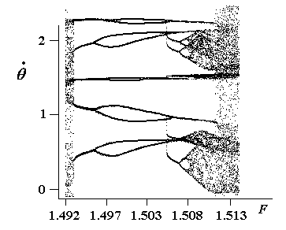
图3-26 阻尼受驱单摆在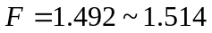间的分岔图

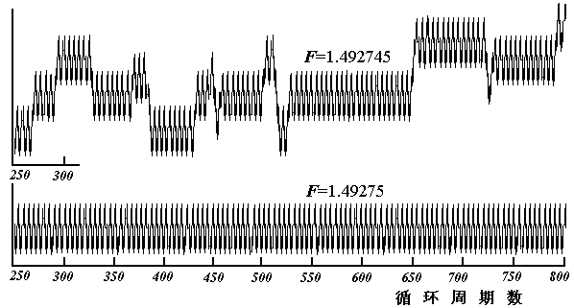
图3-27 在附近单摆角速度随循环周期的变化

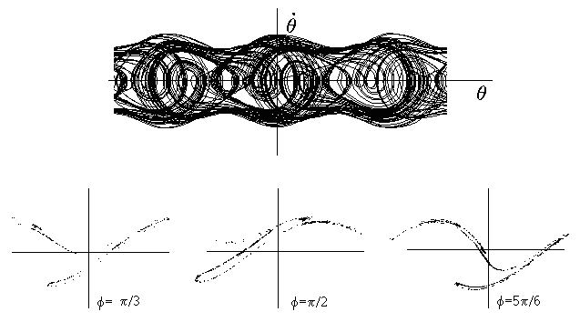
图3-28 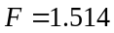 的相图与庞加莱截面

第四节 湍流道路

1. 湍流是什么？
如上所述，当贝耐特对流实验中上下液体间的温度相差很大时，液体将激烈翻动，成为湍流。湍流是流体中一种重要而非常复杂的流动现象，在科学技术的各个方面：气象、水利、航天等等凡是涉及到流体运动的地方，湍流问题始终是一个需要迫切解决的问题。
我们知道，液体流动有层流与湍流之分。为了研究湍流发生的规律，可以做一下如下实验：将某种透明的液体沿着一个玻璃管道流动，并在液体注入一滴墨水。如果管内流速很慢，则可看到沿着管道丝丝延伸的墨水，好象液体被分成许多层，各层间彼此间不相混杂，这样的流动称为层流运动。然而当流速逐渐增大时，流体将出现由弱到强的扰动，这时流动进入所谓湍流状态。我们可再注视一支点燃的香烟，一缕青烟从烟头处冉冉升起，烟在上升过程中流速越来越快，突然，在某个高度上飘忽开来，紊乱异常，青烟从层流转变成了湍流。这是湍流产生的一个绝妙的例子。那么湍流是怎样一种运动呢？它的产生机理是怎样的？历史上各代的伟大物理学家都或多或少地思考过湍流的产生机理问题, 但并没有揭开它的真正面貌。1971年茹厄勒(Ruelle)和塔肯斯(Takens)在研究混沌的基础上，把湍流观象与混沌运动联系起来，即把湍流看作为流体中的混沌，对探索湍流的发生机制注入了一些新的思想，从此这一领域的研究工作异常活跃了起来。
现在大致地了解一下湍流的形成过程。人们经常在流体中放进一个圆柱体，观察不同流速下流体绕过圆柱的情况。设圆柱的半径为L，流体的流速为v，粘滞系数为η，则可以定义一个无量纲参数：
(3-4-1)
称为雷诺数（Reynolds number）.
实验表明，流体在从层流转变到湍流的过程中情况相当复杂，但大致可以分出几个阶段，如图3-29所示。当雷诺数很小（）时，流线紧贴圆柱的表面进行，因此经圆柱后运动是定常的。当超过某一临界值后，运动变成周期的。当达到10~30时，可以观察到流线在圆柱后的某处脱离，并在此附近出现一对旋涡。然后，当左右时，圆柱体后的一个旋涡被拉长并脱离柱体，飘向下游；另一侧的流体弯转过去形成新的旋涡。这样两侧旋涡交替脱离柱体向下游飘去，形成一种称为涡街结构，称为卡尔曼（Karman）涡街。当雷诺数进一步增加时发展成为湍流，其中流动就完全是无规的了。

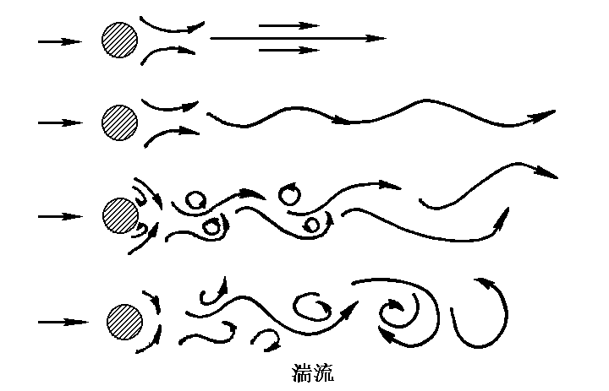
图3-29 不同雷诺数下绕柱运动的流体

2. 湍流道路
在霍夫提出著名的分岔理论（霍夫分岔，1942年）后不久，1944年，著名物理学家朗道(Landau)第一个提出了湍流产生的理论，该理论认为：在流动系统中，随着雷诺数（亦即流速）的不断增加，系统发生连续失稳而产生出一系列的新振荡模式。起初代表层流运动状态的不动点失稳，产生一个频率为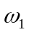的周期振荡，当流速（雷诺数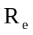）增加时，又冒出一个频率为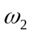新的周期振荡，随着流速的继续增加又相继出现不可比的频率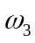、…等的周期振荡，当各种周期运动的数目积累到无穷多个时流体运动便进入了湍流状态。从分岔理论来看，朗道理论实际上是系统发生了一系列的霍夫分岔，所以通常称流体进入湍流的这种道路为朗道—霍夫道路。朗道—霍夫道路的主要特点是将流体系统的周期运动和不规则的湍流联系了起来，因此对寻找湍流的动力学机理起了重大的影响作用。
到了七十年代，在非线性研究蓬勃开展以后，朗道—霍夫理论开始受到怀疑。根据同步锁模理论，如果两个的振动之间没有耦合，当不可约频率之比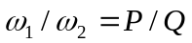为有理数时，则运动仍为周期运动；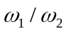为无理数时为准周期运动。然而在准周期情况下，系统稍由扰动（两振动之间的耦合）就会过渡到与无理数相接近的有理数上，出现锁模现象，于是运动又成为周期的了，所以不可能发生一系列的不可约频率、…的新振荡。
茹厄勒与塔肯斯首先从理论上证明，进入湍流不必出现无穷多个不可约频率分量，实际上只需四次分岔就行了，即：不动点→极限环→二维环面→三维环面→奇怪吸引子（湍流）。后来茹厄勒、塔肯斯与纽毫斯（Newhause）又进一步从理论证明只要经过三次分岔，由二维环面上的准周期运动就可直接失稳而成为奇怪吸引子。这种进入湍流的方式被称为茹厄勒—塔肯斯道路，也就是进入混沌的准周期道路。现在已已公认茹厄勒—塔肯斯道路是流体由层流进入湍流的一种重要方式。
既然我们可以把湍流看作为流体中的混沌，因此上述进入混沌的各种道路也就是进入湍流的道路。除了准周期道路（茹厄勒—塔肯斯道路）外，本章前面所讨论的动力学系统进入混沌的倍周期分岔也是进入湍流的道路。实际上，在液氦中的贝纳德的对流实验（参看第二章第二节）中，就显示出了液氦对流通过倍周期分岔进入了湍流。由于在倍周期分岔中存在费根鲍姆常数，所以倍周期分岔道路也称为费根鲍姆道路。此外，阵发性混沌也是流体进入湍流的重要方式。阵发性道路通常称为玻木-曼维尔湍流道路。

3. 贝纳德对流与库埃特流实验
在流体的湍流道路中，贝纳德对流实验与库埃特(Couette)旋转流动实验是有力支持茹厄勒—塔肯斯理论的两个重要实验，这里需要略加介绍。贝纳德对流实验装置前面已有介绍，这里再介绍一下库特旋转圆桶实验装置。该装置是一对同轴圆柱桶，在内桶与外桶之间充以粘滞系数为η的液体。设内桶的半径为a，外桶的半径为b，它们分别以角速度与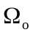转动，桶内流体随之切变流动，称为库埃特流。为简单起见，许多实验者常使外桶静止，即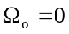，于是该体系的雷诺数为：
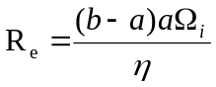
这是一个古老的实验。1922年，泰勒(S.G.Taylor)在这个实验中发现，存在一个雷诺数临界值，当体系的雷诺数小于临界值时，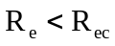，液体在桶体带动下只是整体转动；当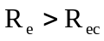时，整体转动失稳，这时转动转变为径向流动，向内和向外的流动形成两个相间的环形层，现在称之为泰勒失稳。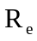继续增加，水平的环层失稳，开始出现上下摆动，如图3-30所示。
70年代，美国物理学家斯文尼(H.Swinney)等人在流体中加进铝粉，运用激光多普勒测速技术，通过测激光散射光的频移测量了贝纳德对流与库埃特流的流速分布。图3-31所示的不同雷诺数下的库埃特流功率谱。图（a）为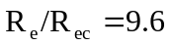，这时在流体频谱中出现了频率为的尖峰，这是周期运动；（b）为雷诺数升到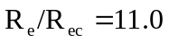的情况，频谱中又出现新的频率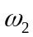尖峰，两频率成分并不可约，这是准周期运动情况；（c）为雷诺数升到的情况，这时频谱图中出现了较大的噪声背景，频率与的尖峰迭加在宽宽的噪声背景，表明系统已从准周期运动状态进入了混沌状态。对于在不同的瑞利数R下的贝纳德对流，也获得了与此相类似的实验结果，在功率谱中先是出现频率为为的尖峰，在瑞利数R增加到某个数值时又出现与不可约新的频率尖峰。继续增加瑞利数R时在频谱图上呈现出很大的噪声背景，而不会出与和均不可约新的尖峰来。这些结果说明在这类体系中朗道—霍夫道路不成立。

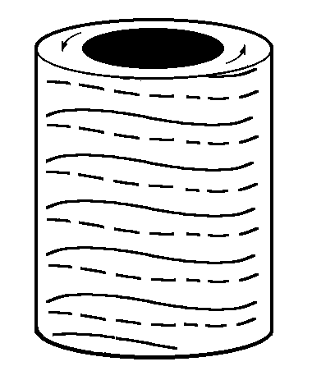
图3-30 泰勒旋转圆柱桶流体实验装置

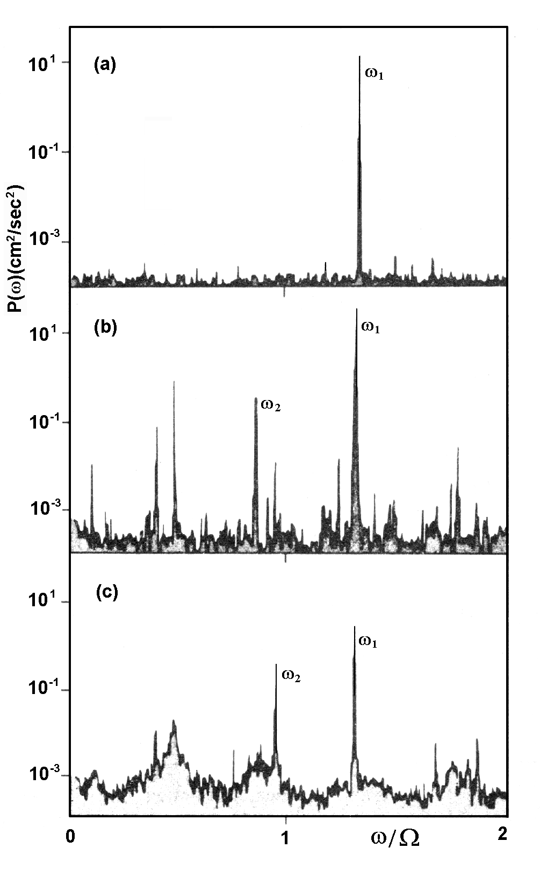
图3-31 泰勒旋转圆柱桶流体实验中的功率谱

第五节 保守系统中的不规则运动

1．可积与不可积系统
在分析力学里，人们常用广义坐标q和广义动量p来表示系统的变量，它们是系统哈密顿量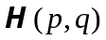
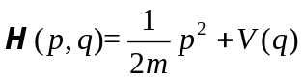 (3-5-1)
的正则共轭变量。式(3-5-1)的左边第一项为体系的动能，第二项为体系的势能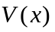。如果系统仅受到势能力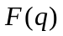
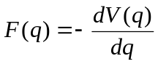
的作用，则该系统的机械能守恒，人们常称其为保守系统。但是实际的动力学系统往往还受到耗散力作用，这样的系统能量就不守恒，因此称为耗散系统。前面我们讨论过的许多系统如阻尼单摆、范德玻耳方程、洛伦兹方程、平方映射等都是耗散系统。
设有一质点质量为m的力学系统，该系统的牛顿方程为
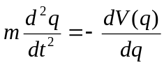 (3-5-2)
由式(3-5-2)并利用式(3-5-1)即得运动方程
(3-5-3)
现在来看一下保守的与耗散的两种系统在以q，p坐标平面的相空间中随时间变化的特点。设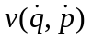为相空间中代表点的运动速度。由式(3-5-3)可得运动速度的散度为
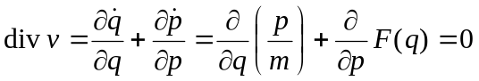 (3-5-4)
式(3-5-4)说明，若以相空间的某一区域内的全部状态为系统的初始状态，则虽然会因各代表点的运动速度可能不同而使该区域的形状发生变化，但是该区域的体积大小不会改变。就是说保守系统的相空间是守恒的。但是在耗散系统中因为有吸引子的存在，相空间里的所有轨线都要收缩到该点，因此在具有一定大小的相空间，在运动中是要逐渐减小的，在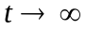时趋向于零。图3-32是两种类型的相空间随时间变化的示意图。相空间守恒说明在保守系统的里不存在吸引域，因此也就不会有吸引子，更不会有奇怪吸引子，但在保守系统的里是否会存在不规则运动或混沌呢？这本节讨论的中心问题。

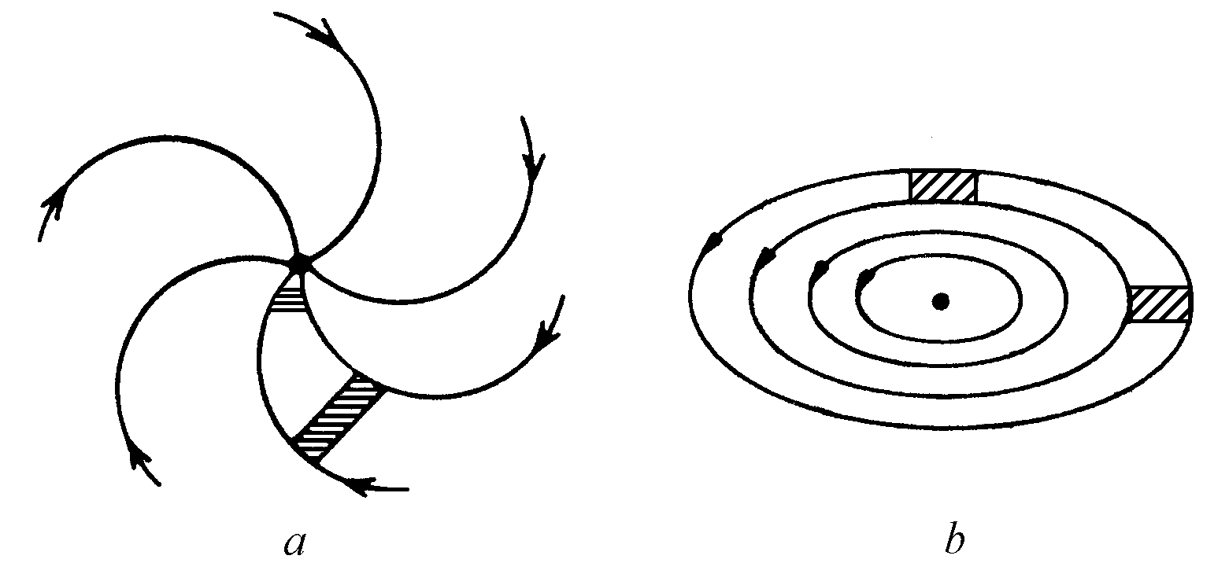
图3-32 相空间中相体积随时间的变化
a.耗散系统 b.保守系统

运动方程(3-5-3)是一正则方程，具有非常对称的形式，
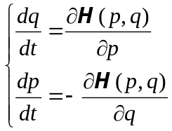 (3-5-5)
实际它定义了一类力学系统，称为哈密顿系统。无阻尼的自由单摆是一个最简单的保守系统例子。它的广义坐标为摆角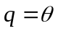，广义动量为
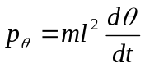 (3-5-6)
我们来看一下它有什么特点？单摆的其哈密顿量为：
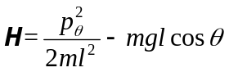 (3-5-7)
由式(3-5-7)得：
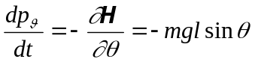
而由式(3-5-6)得：
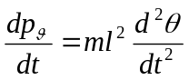
综合这两式可得熟知单摆方程：
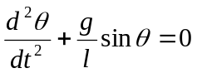 (3-5-8)
将式(3-5-8)乘上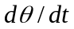，通过变换得全微分方程：
(3-5-9)
式(3-5-9)的的积分得：
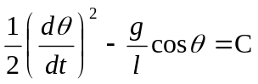 (3-5-10)
式中C为积分常数，或称运动积分，比较式(3-5-7)和式(3-5-10)得：
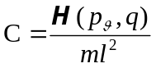 (3-5-11)
式(3-5-10)右边是单摆的能量表达式。此例说明自由单摆是一个完全可积系统，它的运动状态由能量决定。由于单摆的自由度为1，因此只有一个运动积分C。
然而，并不是所有的哈密顿系统都可以化成象式(3-5-9)那样的全微分形式，也就是说它们是不可积的，或者说没有运动积分。于是人们将一般的哈密顿力学系统分两类，一类为完全可积的，另一类为不可积的。深入的研究发现，实际上完全可积的哈密顿系统是极少数，绝大多数系统是不可积。对于一个具有N自由度的保守系统，哈密顿为N对广义动量与广义坐标的函数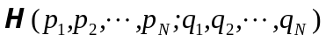，运动方程为：
(3-5-12)
如果完全可积，就要求有与方程(3-5-9)类似的N个独立方程，因此要有N个独立的运动常数。
对于一对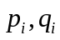变量都具有相同周期的时间周期函数，或虽然坐标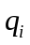不是时间周期函数，但动量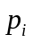是坐标的周期函授的保守体系，由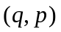正则共轭变量通过下面关系可以定义另一对正则共轭变量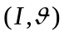，称作用-角度变量。作用-角度变量对于研究非线性力学系统的周期性质提供了一种个方便的方法，这里给予简单的介绍。对单自由度系统，的定义如下：
(3-5-13)
(3-5-14)
(3-5-15)
称为母函数。用了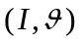变量以后，运动方程为：
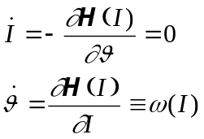； (3-5-16)
由式(3-5-16)可见，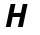仅是I的函数，与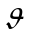无关。因此与系统的能量一样，作用量I也是运动积分，可以把I=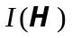写为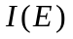。式(3-5-16)的第二式定义了系统的运动频率：。系统的运动频率不是常数，而与I有关，因此是非线性的。对式(3-5-16)积分，得：
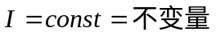
(3-5-17)
的重要特性之一是周期性。因为在一个周期内S的变化为：
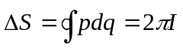
因此，
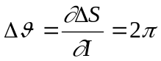
以单位质量的简谐振子为例，它的哈密顿函数为：
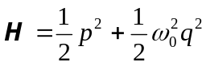 (3-5-18)
由式(3-5-15)得：
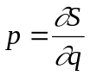
因此由式(3-5-18)得：
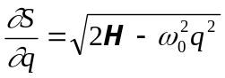
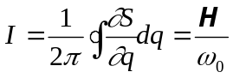 (3-5-19)
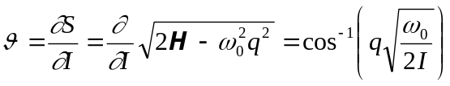 (3-5-20)
由式(3-5-19)与(3-5-20)得：
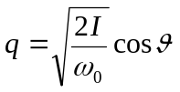
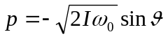
采用作用变量与角变量之后，一个保守系统可以用相空间内的环面上的运动来表示。对于N自由度的系统，一切周期的或准周期的有界运动，都是一种在2N维环面上的具有N个频率的运动。在2自由度情况下有两组作用-角度变量：与，因此其相空间是四维的，第一组变量的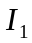给出一组同心圆，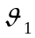是环绕这组圆的转角，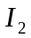给出另一组同心圆。假定能量E是恒定的，则相空间中的运动由四维降低到三维，运动限制在三维能面上。在为常数的二维环面上，有：
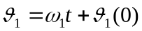，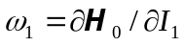；
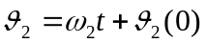，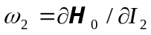
当系统的两个特征频率与之比
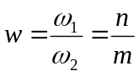
为一有理数时，运动是周期的，轨线经有限次的绕环之后闭合起来，环面由无数条周期轨道组成，称为有理环面。如为无理数，称为无理环面，这时环面由无数条准周期轨线组成，而且每一条轨线随时间一圈又一圈密集地覆盖了整个环面，如图3-33所示。如果在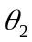=常数处设置一平面，即庞加莱截面，则在此截面上，那些环面上的曲线与截面相交的点构成了一个圆。

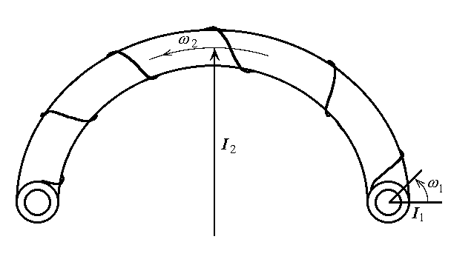

图3-33 二维环面运动

第五节 保守系统中的不规则运动

1．可积与不可积系统

2．扰动与KAM定律
现在研究如果系统受到扰动以后，它的环面将会发生些什么变化？设未受扰动的系统的运动是可积的，其哈密量为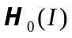。受扰动的系统的哈密量为：
(3-5-21)
式中是一无量纲的参数，它的大小决定了扰动的强度。如果，表示扰动项很小。假定扰动是周期的，T为扰动周期，则有：
(3-5-22)
将展开成级数
(3-5-23)
为扰动频率，这里n,m是某整数。把式(3-5-23)代入运动方程(3-5-12)得：
(3-5-24a)
(3-5-24b)
方程(3-5-24)解写成一般形式为：
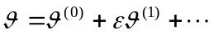
其中零级近似为：
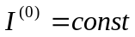
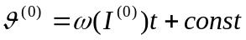
代入式(3-5-24)得一级近似：
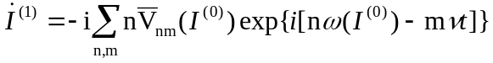 (3-5-25)
(3-5-26)
式(3-5-25)中，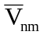与相差一相位常因子。式(3-5-25)的右边只是时间的函数，很容易积分：
(3-5-27)
将式(3-5-27)代入式(3-5-26)得：
积分得：
(3-5-28)
我们已经知道，系统的运动频率与I有关，当在某个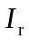值上出现扰动频率与系统频率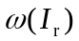间的公度时，这有：
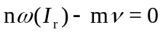
或
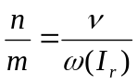
因为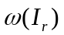与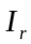有关，称为非线性共振。于是可以看到，当发生非线性共振时，(3-5-27)和(3-5-28)两式中分式的分母等于零，得到发散得结果，这就是著名的小分母发散问题。
由此可见，扰动将对系统产生两种不同的影响。一是当出现非线性共振时，一个很小的扰动可将导致有理环面发生重大改变，因为从相空间来看，共振相应于有理环面。这是一个非常复杂的变化，我们将在下一小节作专门讨论。
二是非共振情况。非共振相应于无理环面，这时扰动会对无理环面产生怎样的影响呢？这是动力学的一个基本问题，虽然历史上很多人企图回答这个问题，但是直到1954年才由前苏联数学家哥尔摩格洛夫(Kolmogorov)提出了一个环面不变定理，这一定理后来为阿诺德(Arnold)所证明，而美国数学家莫瑟(Moser)在某些条件下也证明了该定理。因此现在常称该定理为KAM定理。
不变环面守恒定理考虑的是一个近可积系统，即对一完全可积系统施加了一个很小的完全不可积扰动。KAM定理说：如果扰动很小，大多数非共振的不变环面并不消失，只是发生一些微小的变形。满足 KAM定理的绝大多数轨道，其运动仍然限制在N维环面上，环面上的运动仍然是准周期的。这些未被破坏的环称为KAM环。

3. 有理环面破裂与同（异）宿结构
现在回到非线性共振对有理环面的影响上来。实际上(3-5-27)和(3-5-28)两式没有直接回答扰动是如何影响有理环面的。这个问题可以用数学的方法来解决，为此需要利用图3-34中的庞加莱截面。先说未受扰动时的情况。在给定能面中取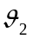=常数的庞加莱截面上，诸轨线与该截面的交点处在以=常数的圆上。一条轨线相继两次穿越截面的时间间隔为：
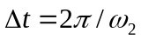
因此，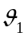每次的改变量为：
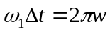
于是就得庞加莱截面上点的运动是一二维映射，称为扭转映射：
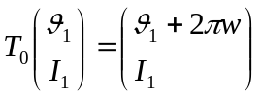 (3-5-29)
当存在扰动时，扭映射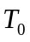变成，略去下标后有：
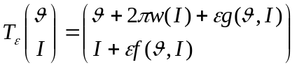 (3-5-30)
式中f与g由扰动项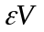确定，但它的具体形式并不重要。
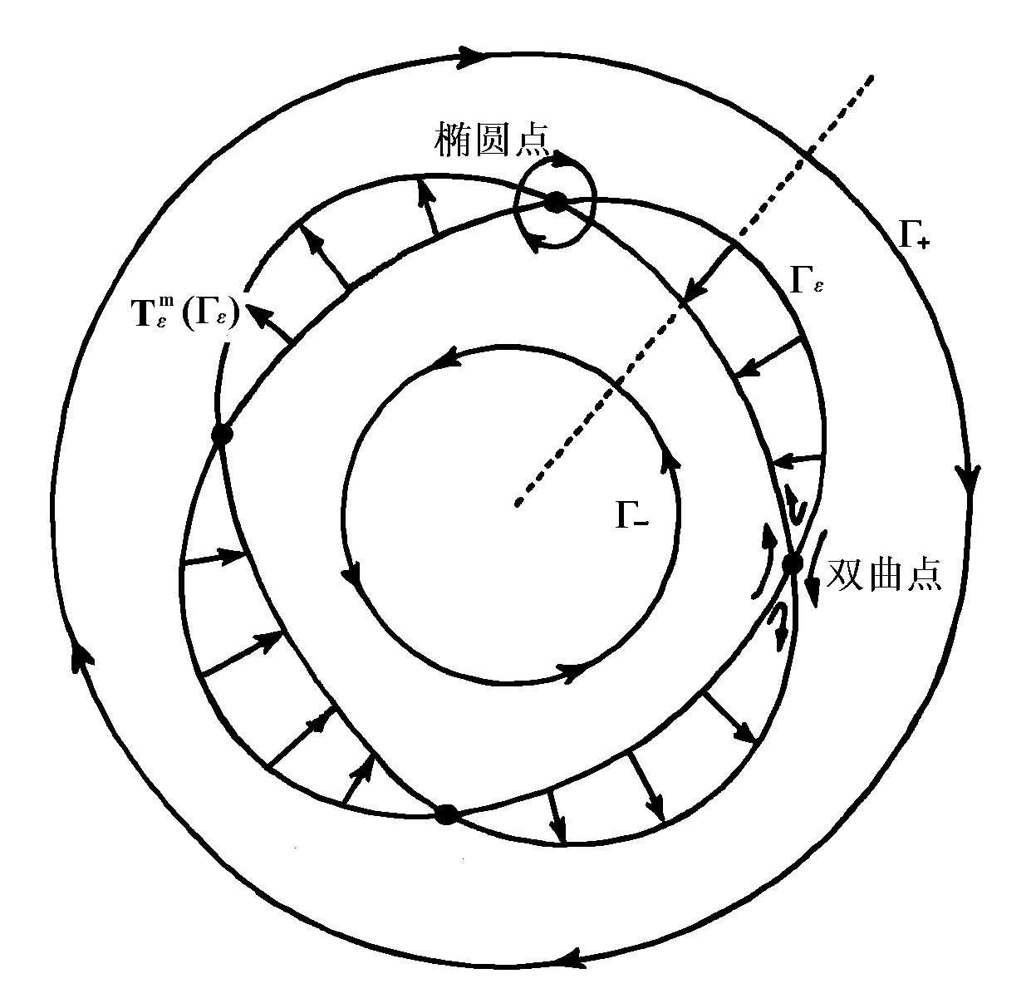
图3-34 在的作用下有理面发生破裂

我们考察扭映射与对有理环面的作用。为确定起见，我们研究绕卷数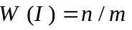的有理环面，这里，n与m为不可约整数。记该有理环面为，它是一个由映射的不动点组成的圆。为了便于讨论，除以外，我们再考虑两条不变曲线，与，它们分别位于的两边。在的作用下，圆上的点刚好转动，曲线上的点转动小于，曲线的点就转动大于。因此看起来圆上的点是不动的，而圆上的点会在顺时针转动，圆上的点则在反时针转动。现在看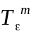的作用。可以设想，在扰动项很小的情况下，的作用不会改变与圆上点转动情况，顺时针仍作顺时针转动，反时针的仍作反时针转动。于是可以想见，在每个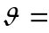常数的圆半径上，总存在着这样的点，它转动的角度刚好，它们只有径向运动而没有转动，将这些点连结起来，就构成了在的作用下的曲线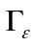。除了的闭合曲线以外，还有的映像的闭合曲线。由于这是保守系统，与曲线两者不仅保围的面积相等，而且相交，共有2m个交点。根据这些相交点附近点移动的走向，可以看到，其中一半是椭圆点，另一半是双曲点，它们相间地分布着如图3-34所示。
现在注意一下绕那些椭圆不动点附近的一些较小有理环面，这里是一些区域较小的规则运动。在扰动作用下，它们也将受到破坏。情况与上面讨论的相类似，扰动使其产生更高一级的椭圆不动点及围绕它们更较小一级的规则运动区。如此的破坏过程还会继续发展下去，以至产生规则与不规则运动交织在一起的无穷堪套的自相似结构。
再注意一下扰动对双曲不动点附近产生出的影响。我们回忆一下无阻尼单摆或负线性恢复力的杜芳方程的相图，在这些相图上可以发现，通常有四条流线通过双曲不动点，其中两条流向双曲点，另两条则背离双曲点。在数学上这些流线称为不变曲线或流形(manifold)。值得注意，在那些相图上的流线是真正的相轨线，与那些相图上的情况稍有差别，现在这些双曲点出现在环面的截面上，它们由截面上的点构成。因为通过双曲点的是不变曲线，所以线上的点无论经过多少次映射都不会跑出该线。人们将两条背离双曲点的流线称为稳定流形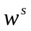，两条流向双曲点的流线称为不稳定流形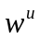。如果我们沿着一条稳定流形从双曲不动点O出发，将会连接到的一条不稳定流形进入双曲点O。如果前后两个是不同的双曲点，则这样的双曲点称为异宿点(Heteroclinic point)，这是图3-34上的情况。如果前后两个曲点是同一个点，则该双曲点称为同宿点(Homoclinic point)，如图3-35所示；
现在考察系统受到小幅度周期性扰动时的同宿点情况，其实异宿点情况与此相似。一般来说代表点沿着稳定流形离开双曲点后，不太可能连接到的不稳定流形而进入双曲点，可能性最大的时与不稳定流形发生相交。一旦发生相交，则从交点的流线方向上可以看出，它们具有与同宿点或异宿点相同的特点：即出现两条流入流线与两条流出流线，但是它们不是不动点。由于映射是连续的，于是在双曲不动点O外，会产生一系列的新同宿点，而且，必然要反复作用无限次数才能沿着接近到双曲不动点O。因此，在到达双曲不动点O以前，流线与交叉产生的异宿点会越来越密，总共会出现无限多个。再者，由于是保守系统，与相继两次交叉所包围的面积应该是一个定值，这使得越趋近双曲不动点O，在新产生的同宿点会越来越密的同时振荡幅度越来越大，如图3-35b所示。另一方面，不稳定流形在负映射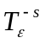作用下趋向双曲不动点，同样由于与稳定流形的交叉而产生一系列的同宿点，也会在接近双曲不动点O时出现幅度越来越大的振荡，如图3-35c所示。当我们同时考虑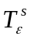对，对的作用时，我们将得到双曲不动点O附近异常复杂的结构，这种复杂结构被称为同宿结构，如图3-35d所示。图3-36为异宿结构图，图中的G为G'两个异宿点。

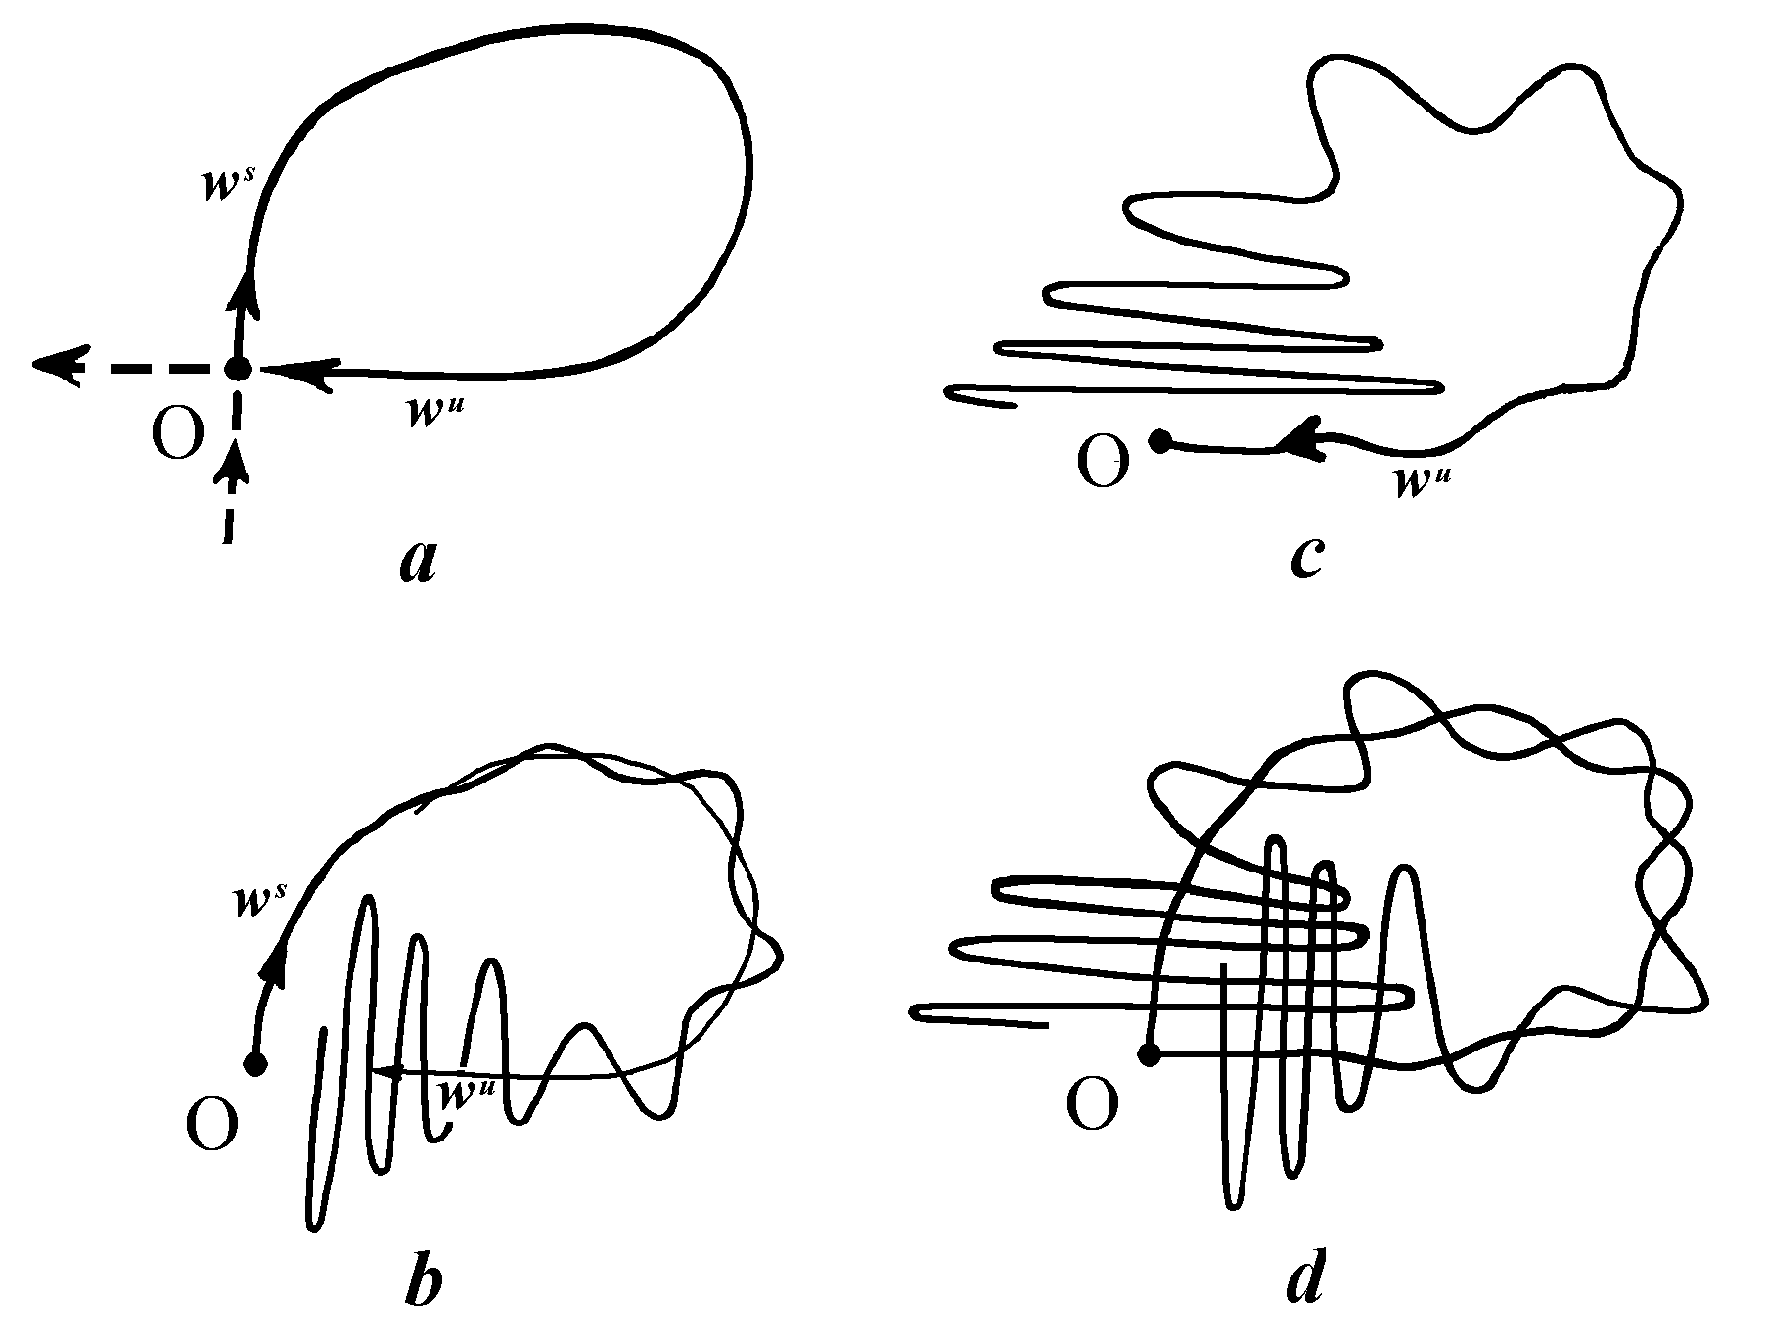
图3-35 同宿结构

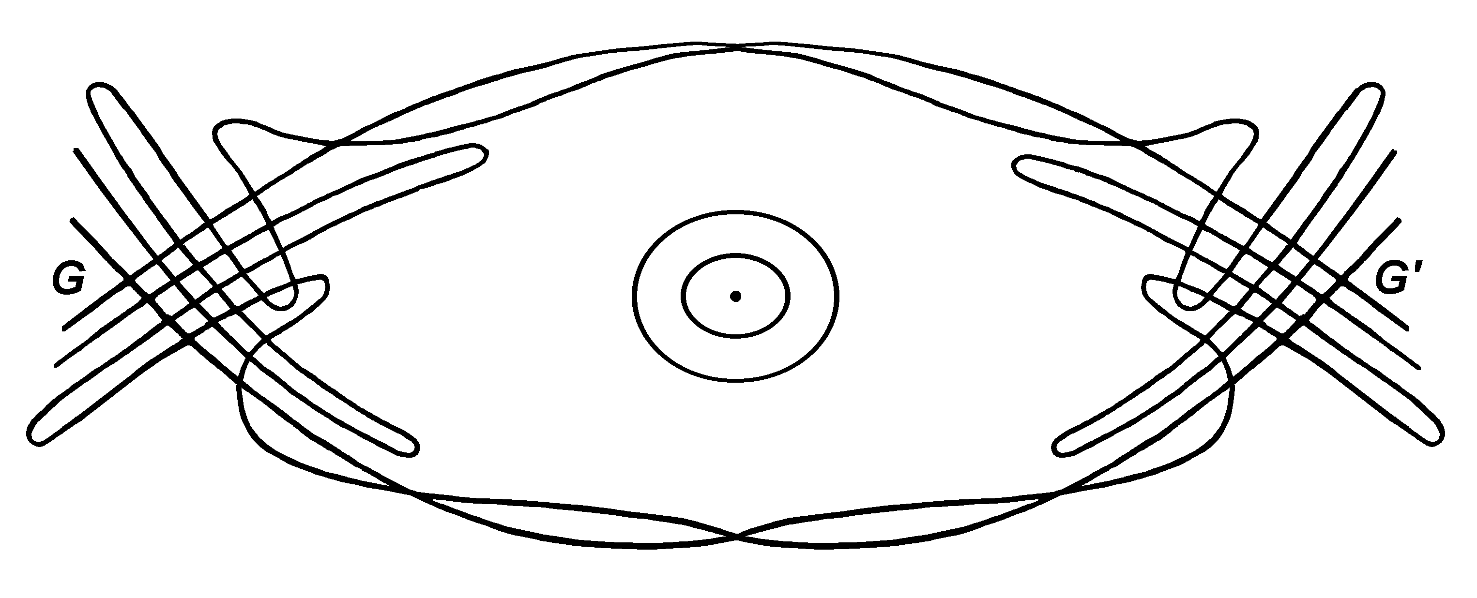
图3-36 异宿结构

4. 阿诺德扩散
现在综合考虑扰动对二维环面运动的影响。在不可积的扰动作用下，假定扰动足够小，则那些无理环面仍然可以保持，称为KAM环面，而有理环面则会发生破裂，产生出一系列新的椭圆不动点与双曲不动点。新产生椭圆不动点在扰动的连续作用下，又继续产生出更小一级的椭圆不动点与双曲不动点；而在双曲不动点附近，则由通过不动点的稳定的与不稳定的流形形成复杂无比的异宿结构，如图3-37所示。这些复杂的异宿结构是二维环面上的非规则运动区。由图可见，KAM环面将环面上的规则的与非规则的运动区域分隔开来，因此在整个环面上共存了规则的与非规则的运动。

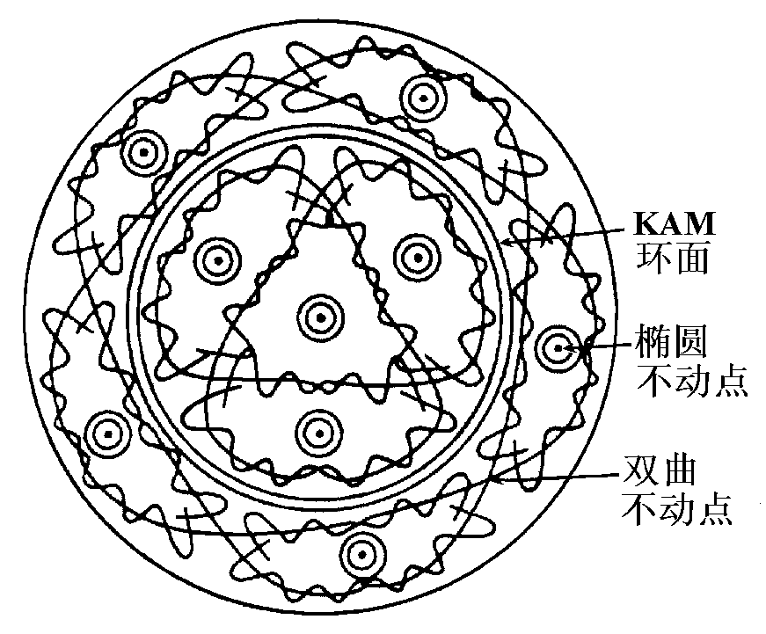
图3-37 不可积系统相空间的规则与非规则运动

但是，二维环面上KAM环面将规则的与非规则的运动分隔开来的结论能否适用于高维空间？如果能够，则KAM环面将可成为等能面的边界，它们对那些不满足KAM定理的导致不规则运动的少数轨道（即不稳定轨道）起限制作用，使其不能扩散到整个空间，于是不规则运动将限制于一个局部区域之内。只要扰动足够小，系统在整体上仍是稳定的。我们知道，N个自由度的系统具有2N维的相空间和2N－1维的等能面。因此等能面的边界应是2N－2维的超曲面。N维环面要成为等能面的边界，需要满足：
N≥2N－2
可见只有N≤2的系统，它们的环面才有可能把等能面包围起来或分割成几个部分。对于N≥3的系统，不会满足这样条件。如图3-38所示，在高维相空间里KAM环面不会被等能面隔离，那些不稳定的轨道将有可能在各个KAM环面之间来回穿行。它们将会弥散开来，并逐步扩散到整个等能面上去，这种现象被称为阿诺德扩散。

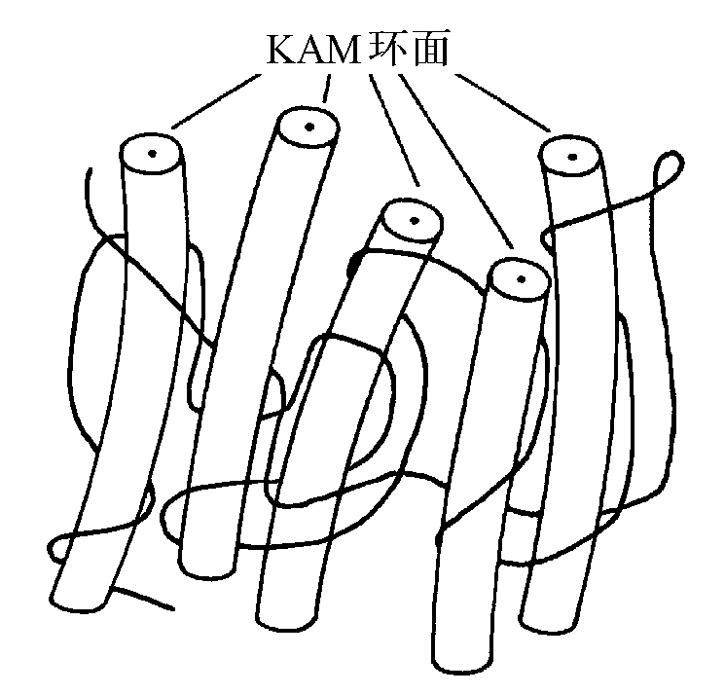
图3-38 阿诺德扩散

5. 标准映射
现在我们研究当保守的单自由度系统受到周期性外力作用时的不规则运动问题，这是与耗散系统中两个耦合的系统间的同步与锁模相对应的问题。由式(3-5-21)，系统的哈密顿函数描写：
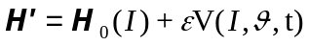 (3-5-31)
由此哈密顿产生的运动方程为：
； (3-5-32)
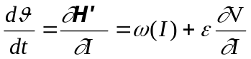 (3-5-33)
如果选出一时间系列：，则方程(3-5-32)与(3-5-33)退化为离散映射：
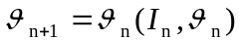
该离散映射给出和的依次两个时间点上间的关系。它们又可以写成如下的形式：
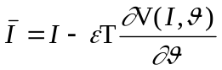； (3-5-34)
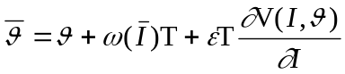 (3-5-35)
式中T为表征扰动的特征时间。设扰动势只与广义坐标有关：
则式(3-5-34)与(3-5-35)改写为：
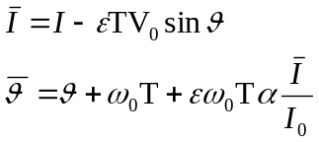 (3-5-36)
式中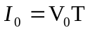，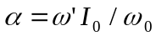，式(3-5-36)是一个二维映射。
为了寻找系统产生随机性的条件，需要求式(3-5-36)的雅可比矩阵的本征值。式(3-5-36)的本征值可由特征值方程
(3-5-37)
求出。由式(3-5-37)得本征值方程：
设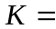，K是一个与扰动势有关的量，得：
(3-5-38)
设则：
式(3-5-37)的特解：
由此得到的不稳定条件为：
(3-5-39)
如果式(3-5-36)采用无量纲作用量：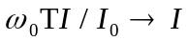，并略去常数相位因子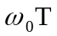，由(3-5-36)式得：
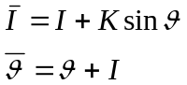 (3-5-40)
式(3-5-40)是常见的标准映射的形式。在强耗散条件下，标准映射将演变为上小节讨论的圆映射。求出式(3-5-40)的不动点，：
(3-5-41)
因此我们得到奇点：
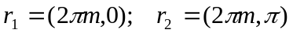
与耗散系统的圆映射情况有点相似，在保守系统中，由标准映射(3-5-40)所给出的复杂运动行为与参数K的取值有关，因此需要对不同参数K值进行数值计算，并画出其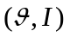相图。图3-39给出了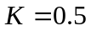与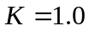两个K值下的标准映射相图，可见该图是相当复杂的。首先我们看上下两条边线，可以发现，下边线上与上边线可以粘合到一起的，因为I值是以为周期的。这样，在下边线上的中点[坐标]与上边线的中点[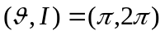]的是同一个椭圆点。此外，该图的四个角附近在下边线上与上边线粘合后，构成了标准映射的两个双曲点。通常将这一个椭圆点与两个双曲点所在的附近区域称为周期1区。再看图中的中间线附近，可以发现存在坐标，，附近是三个椭圆点，在坐标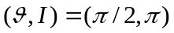，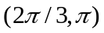附近是两个双曲点，因此将中间线附近的区域称为周期2区。周期2区的出现应该看作为这里的一条有理线破裂的结果。

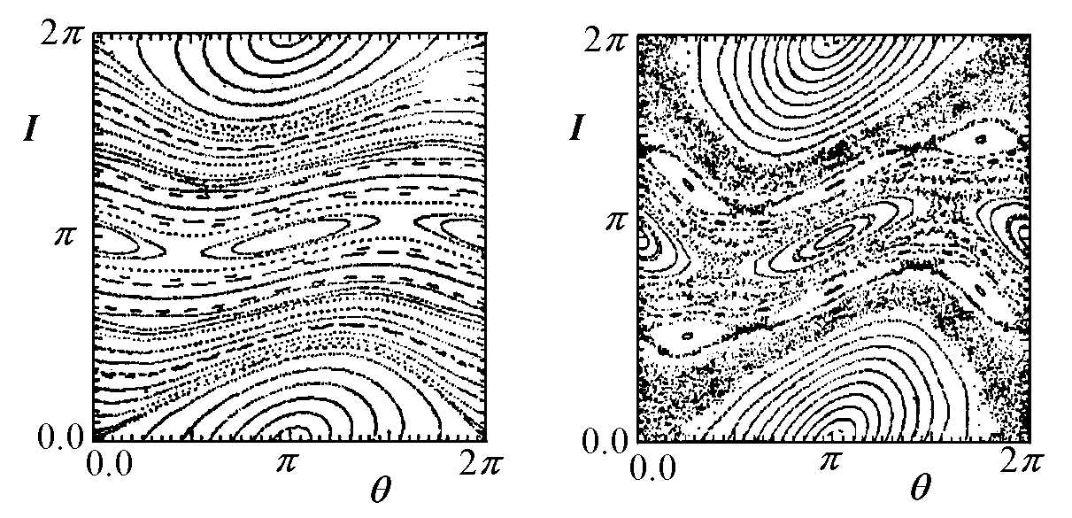
a b
图3-39 标准映射相图，a. ， b.

由图可见，在(图3-39a)时，在周期1区与周期2区之间，除了有一些横贯左右两侧的点线外，还存在一些光滑的曲线。那些点线是破裂了的有理线，而那些光滑曲线则是没有破裂的KAM不变线。而当(图3-39b)时，那些在周期1区与周期2区之间的光滑曲线消失了，代之以一片弥散开来的点，说明原来的KAM线破裂的。上述结果说明，在的情况下，随机性受KAM不变线的约束而存在于局部的区域内；而在的情况下，随机性随KAM不变线的破裂，局部的随机区逐步向全局扩散，汇成一片广泛弥散开的大海—随机海(Stochastic sea)。这是一种全局性的混沌形态。
从局部随机向全局区域过渡的临界参数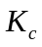是多大呢？显然它应由最后产生破裂的那条轨线所相应的K值决定。实际上，最后破裂的轨线是由黄金数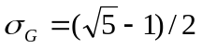决定的KAM线，如上节所述，黄金数是逐次有理逼近时收敛最慢的无理数。因此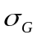为旋转数的横贯左右两侧的KAM不变线是标准映射相平面上最后破裂的一条不变线。所以临界参数可以从为旋转数的KAM不变线由失稳而破裂的推算出来。具体的计算结果是= 0.971635406。

第六节 电子混沌电路
电子混沌电路基本上可以分成三类：一是外激励的非线性LC谐振电路；二类是模拟微分方程的电子电路；三是实际动力体系的电子模拟电路，现在分别加以介绍。
因为采用电子电路容易实现各类非线性动力学体系，而且电子测量比其它物理量的测量更为方便，如果采用示波器可以直接获得被测量数据的图形，如果将数据采用计算机处理，可以计算出各类非线性动力学参数，因此电子混沌电路的研究在非线性动力学系统的混沌研究中占有重要的地位。
- 1. 外激励非线性LC谐振电路
在外激励的非线性LC谐振电路中，通常使用一些非线性电子元件，即非线性电阻、非线性电容、非线性电感等，这里介绍两个有代表性的电路。

1.1 单结晶体管混沌电路
单结晶体管也称双基极二极管，它有两个基极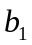、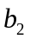和一个发射极，所以应是一个三端元件。如果将基极和发射极联结在一起，它便成了一个二端元件。、间的电压也是和间的电压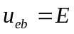。如在单结晶体管两端加一电压u＜(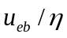＋0.6V)时(为单结晶体管的分压比)，则单结晶体管的电流随所加的电压增加而增加，其伏安特性表现为正电阻特性。此时晶体管的电流主要是、间的电流。当所加电压u逐步增大，并达到u≥(＋0.6V)时，晶体管的PN结开始正向导通，电流开始由发射极e流向。随着电流的增大，单结晶体管两端的电压也开始下降，这时单结晶体管的伏安特性表现为负电阻，这样我们可以将一只单结晶体管看成为一个非线性电阻。
将单结晶体管作为非线性电阻使用的混沌电路如图3-40所示。这是一个由非线性电阻(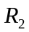)、电感L和电容C串联的强迫振荡电路，图中、、L、C都是线性元件。电阻和电源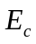构成了单结晶体管()的偏置电路，也是电流取样电阻。

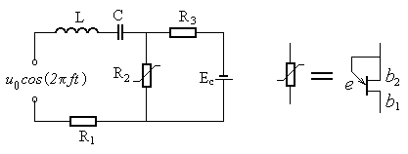
图 3-40 单结晶体管混沌电路

选电容器两端的电压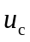和流过电感的电流作为状态参量，则电路的状态可由下列方程组表示：
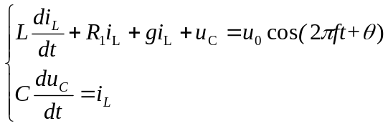 (3-6-1)
将式(3-6-1)写成关于的二阶形式
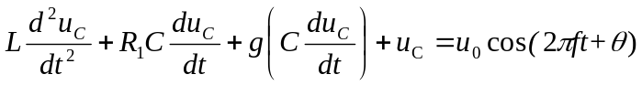 (3-6-2)
式中是驱动电压的振幅，f是驱动电压的频率，是驱动电压的初相角。g() 是单结晶体管伏安特性的近似表达式。我们取它级数展开的前三项，即：
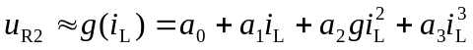 (3-6-3)
式中展开的常数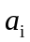(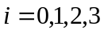)由单结晶体管的特性和偏置电路决定。
实验中取L＝30mH，C＝0.03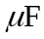，＝125，＝33.8k，＝28V。单结晶体管选用BT33D。
f与为该电路的两个可变参数，取不同的数值可得该系统不同的运动状态：① 当驱动电压的幅度＝0时，电路处于单稳状态；② 当固定驱动电压的幅度，改变驱动信号的频率f使其逐步接近电路的固有频率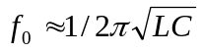时，电路出现突变的锁频状态；③ 当固定驱动电压的频率f，将驱动电压的幅度由小到大的增加，可以发现在的一定的变化范围内出现倍周期分岔与混沌运动，但是在不同的频率f下，出现倍周期分岔与混沌运动的值范围不同，倍周期分岔与混沌运动的过程也不一样；④ 而当f远离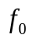时，随输入信号幅度值的逐步升高电路出现倍周期分岔－混沌－反倍周期的过程；⑤ 当值进一步升高时，倍周期分岔与混沌现象消失，电路表现出一般非线性电路所共有的畸变波形的特征。

1.2 二极管－电感混沌电路
这是一个广泛研究过的电路，通常它由电阻R，电感L与一只硅二极管D阻成。电路中，取R＝100，L＝0.25H。硅二极管在反向偏置时作为一个小电容使用，正向偏置时为一直流电压源。电路的方程如下：
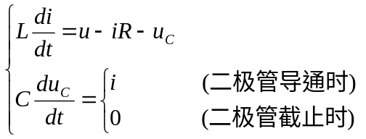 （3-6-4）
式中i是回路中的电流，u是外加驱动电压，是二极管上的电压，C为二极管的反向电容。因为对二极管上电压的测量要求用高输入电阻电路，因此测量示波器通过由场效应管组成源极输出器接入到二极管两端。
实验时，电路图如图3-41所示，在电路上加上正电压，并使外加电压的频率与由电感和二极管反向电容组成的回路的共振频率相接近，即接近共振状态。实验中输入电压由小到大逐步改变，同时用 我示波器检测二极管上的整流波形电压。当输入电压很小时，输出电压为高度相等的整流波形。但是，随着外加电压的增加，二极管上出现一串高度不等的整流波形电压。这时二极管电压经历了倍周期分岔，并最终进入混沌。表3-1列出了实验测得的各项常数与理论值的对比
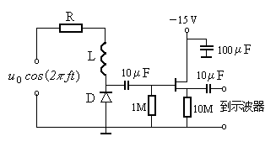
图 3-41 电感与二极管混沌电路图

表3-1
各项数值 | 理 论 值 | 实 验 值
费根鲍姆第一常数  费根鲍姆第二常数  噪声指数  功率谱中平均峰高比 | 4.66920…  2.50…  6.619  13.2db | 4.260.1  2.40.1  6.30.3  11―15db

2. 非线性微分方程混沌特性的模拟电子电路

2.1非线性常微分方程
我们知道，能产生混沌行为的典型非线性常微分方程是由三个独立变量的一阶微分方程，例如熟知的洛伦兹方程或罗斯勒方程。在研究一个动力系统的相图时，我们常将一个二阶微分方程化为两个一阶方程。同样地，我们可以通过数学上的变换，可将三个一阶微分方程化为一个三阶微分方程来。因此一般地，我们可以将产生混沌行为的非线性微分方程写成一个三阶方程：
（3-6-5）
式中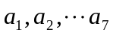为各项系数，为一非线性函数，在电路上常用一些二极管及线性放大器通过适当的联接来实现。系数可以选取包括0在内的各种正负常数，因此从方程（3-6-5）可以变换出许多形式的非线性方程，但不是所有的方程都具有混沌行为。一个用三阶方程描述的系统有三个李雅普诺夫指数，它是否具有混沌行为要求其中至少有一个是正值。因此为了研究一个系统的混沌行为，就要事先计算出它的三个指数，并找到其中有一个是正值，通常这需要进行工作量很大的计算。表3.2列出了一些能产生混沌的三阶非线性常微分方程及其李雅普诺夫指数。
由于一个系统的李雅普诺夫指数之和代表了相体积沿轨道的平均变化速率，因此如果三个指数之和小于零，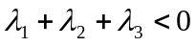，则该系统的相体积在运动中会逐渐减小，这是耗散系统；如等于零，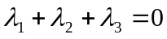，相体积不变，此为保守系统。如上所述，在混沌的耗散系统中应存在奇怪吸引子，而在保守系统则将出现随机海。此外，如果我们研究的是相空间的连续流体，与流体方向相应的指数应为零。对于耗散系统，当系统是混沌的，其中最大一个李雅普诺夫指数必须为正，由于为零，就必须为负。

表3.2 产生混沌的三阶非线性常微分方程及其李雅普诺夫指数
微分方程 | 初始条件  (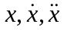) | 李雅普诺夫指数  （以e为底）
 | (0, 0, ±1) | 0.055, 0, −2.072
 | (0.5, 0, ±1) | 0.002, 0, −0.002
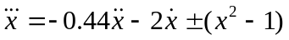 | (0, 0, 0) | 0.105, 0, −0.545
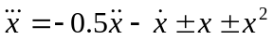 | (0, ±1,0) | 0.094, 0, −0.594
 | ±(−1, −1, 1) | 0.003, 0, −0.003
 | (0, 0, 0) | 0.036, 0, −0.636
 | (0, 0, 0) | 0.042, 0, −0.342
 | (0, 0, 0) | 0.042, 0, −0.342
 | ±(0, −0.5, 0.5) | 0.003, 0, −0.003
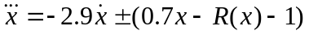 | ±(0, 0.5, −0.5) | 0.003, 0, −0.003
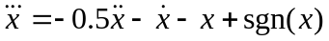 | (0, 1, 0) | 0.152, 0, −0.652
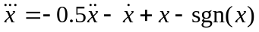 | (0, 1, 0) | 0.601, 0, −1.101
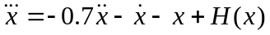 | (0, 1, 0) | 0.085, 0, −0.785
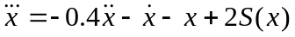 | (0, 1, 0) | 0.072, 0, −0.472
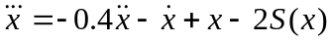 | (0, 1, 0) | 0.091, 0, −0.491
 | (0, 1, 0) | 0.128, 0, −0.318
 | (0, 1, 0) | 0.067, 0, −0.257
 | (0, ±0.5, 0) | 0.002, 0, −0.002
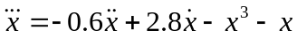 | (0, 1, 0) | 0.034, 0, −0.634
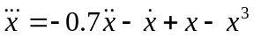 | (0, 1, 0) | 0.138, 0, −0.838
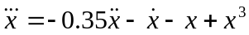 | (0, 1, 0) | 0.082, 0, −0.432
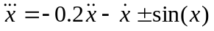 | (0, 1, 0) | 0.123, 0, −0.323

在用电子电路来模拟非线性微分方程时，需要解决一个如何实现微分运算的问题。这个任务通常采用由运算放大器组成的有源积分电路来完成。一个常见的有源积分电路，其输入电压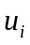与输出电压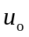之间存在关系：
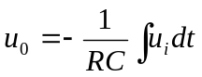
因为：
因此，输入电压比例于输出电压的一阶导数：
关于式（3-6-5）中的非线性函数，在电路上可以用二极管电路或二极管–运放电路来实现。图2-42中列出了几种用二极管与运算放大器电路以及所具有的非线性函数特性：图2-42a是输入变量x的绝对值；图2-45b与c是利用二极管的正反向导电特性，因此分别等于和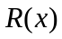；图2-45d是利用开环运算放大器放大倍数为极大值（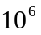以上）的特性，因此运算放大器总是处在正的或负的饱和状态，当输入电压从负过零变正时，输出电压从正饱和状态跃变为负饱和状态，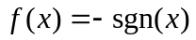，这里表示是变量x的跃变函数；图2-42e是用一反向二极管对运算放大器作反馈，当输入电压为负时，输出电压为零，当从输入电压为正时，输出电压跃变为饱和状态，这时。

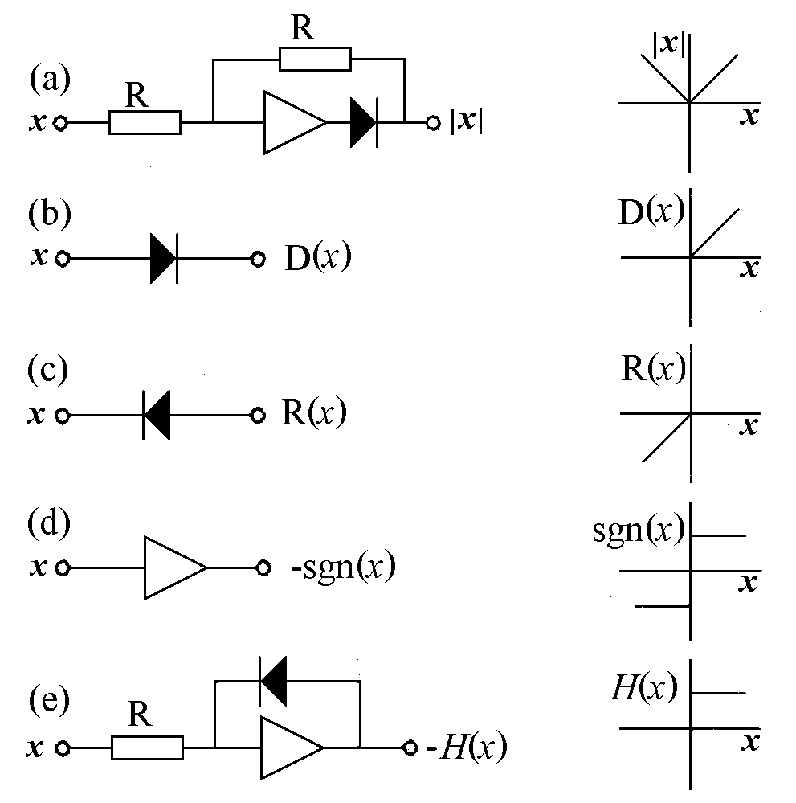
图3-42 几种用二极管与线性放大器实现的非线性函数电路

2.2 几个电子混沌电路
下面介绍几个展示非线性常微分方程混沌特性的电子电路。

⑴=的混沌电路
这种情况的微分方程可以如下构成：
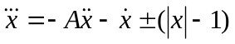 （3-6-6）
式中只有一个控制参数A。为了得到合适的参数A的取值范围，我们可以计算方程（3-6-6）解对参数A的分岔图。取方程右边的正负号为负号，初始条件为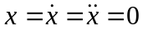，得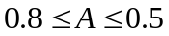的分岔图，计算得到如图3-43所示。由图可见，当参数A由0.8向0.64085逼近时，系统以倍周期分岔进入混沌。A值小于0.64085后，出现类似于平方映射那样的带有大大小小窗口的典型的混沌带，而在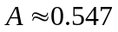附近出现的周期3是不稳定的。方程（3-6-6）在这里的长时间演化是对无穷大发散的。

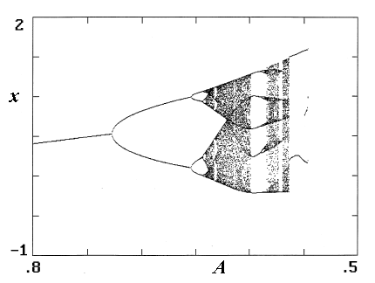
图3-43 =混沌电路的分岔图

由此可见，为了研究方程（3-6-6）的混沌动力学，可以取参数，具体的电路如图3-44所示。由图可见，该电路以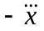为电压驱动，用了三个串接的反向积分器以产生，和x等三个量，并一定比例将三个信号及一个由电池产生的直流电压相加起来，再反馈到第一个积分器的输入端。因此该电路可以看成一个由三个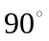相移器与一个非线性正反馈组成的振荡器。当电路中的电阻取值为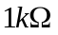，电容为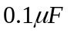时，电路给出首次霍夫分岔的基频振荡频率为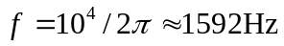。这个频率在音频范围，对于用示波器观察、用音响检测或用计算机作处理它的倍周期、周期窗口、和混沌信号都比较方便。该电路显示的奇怪吸引子如图3-45所示，可见该吸引子具有与罗斯勒吸引子相类似的结构。如表3.2所列，该吸引子的三个李雅普诺夫指数为：，，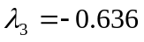。
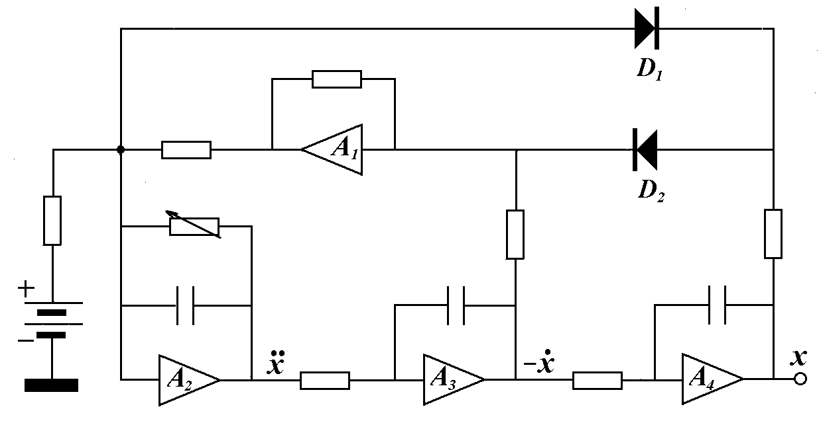
图3-44 =的混沌电路

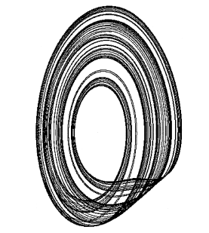
图3-45 =混沌电路的奇怪吸引子

⑵ 单二极管非线函数电路
用单二极管完成非线性函数的简单微分方程为：
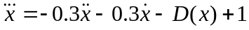 （3-6-7）
和
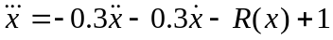 （3-6-8）
式中的非线性函数D(x)与R(x)如图3-42(b)与(c)，差别在两个二极管正反向不同。其实方程（3-6-7）与（3-6-8）与方程（3-6-6）的基本形式相同，因此在电路形式也有相同的地方，图2-46 是针对R(x)设计的电路，可见它的几个积分器的形式与图2-44也相象，不同之处是以一个阻容积分电路代替了图2-44中的第二个有源积分器。图2-46中的各个电阻值均为。

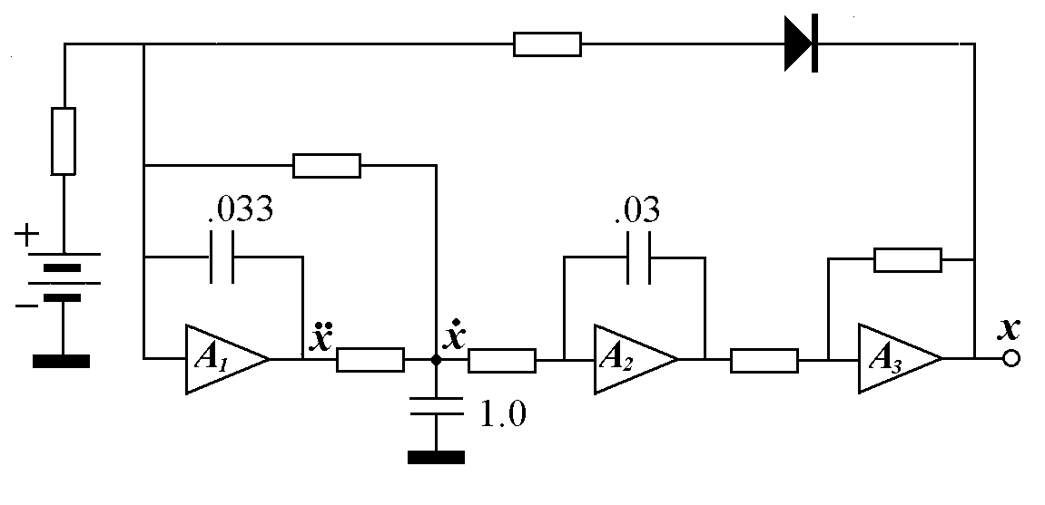
图3-46 以单二极管为非线性函数的混沌电路

⑶ 跃变非线性函数的混沌电路
跃变非线性函数是利用了运算放大器的内在非线性特性，既理想放大器的开环特性。当输入电压过零时理想放大器的输出将从负饱和值跃变到正饱和值，如图2-42(d)所示。一个简单的以跃变非线性函数的微分方程为：
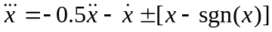 （3-6-9）
式中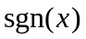为表示跃变特性的符号函数：
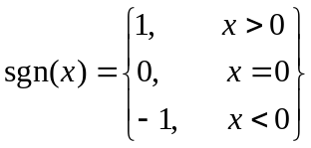
对方程（3-6-9）的不同正负号，奇怪吸引子的形式很不相同。图3-47 是方程（3-6-9）中取正号时电路。图中的电阻R的选取是使运算放大器正向饱和电流为1mA，图中的其它电阻均为。
当取正号时，奇怪吸引子是一种单折带形式，有点象罗斯勒吸引子（见第二章第三节），当取负号时，奇怪吸引子是一种双旋结构，类似于洛仑兹吸引子。对方程（3-6-9）取负号，并设x项的系数是可调参数B，则方程（3-6-9）变为：
（3-6-10）
图3-48是对不同参数B时在平面内的吸引子形式。
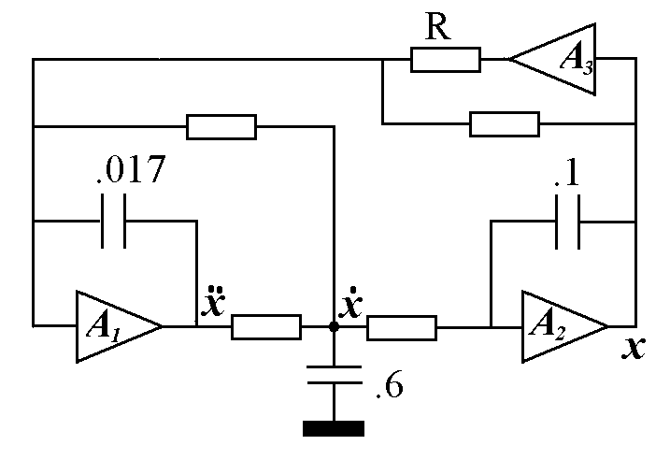
图3-47 跃变非线性函数的混沌电路
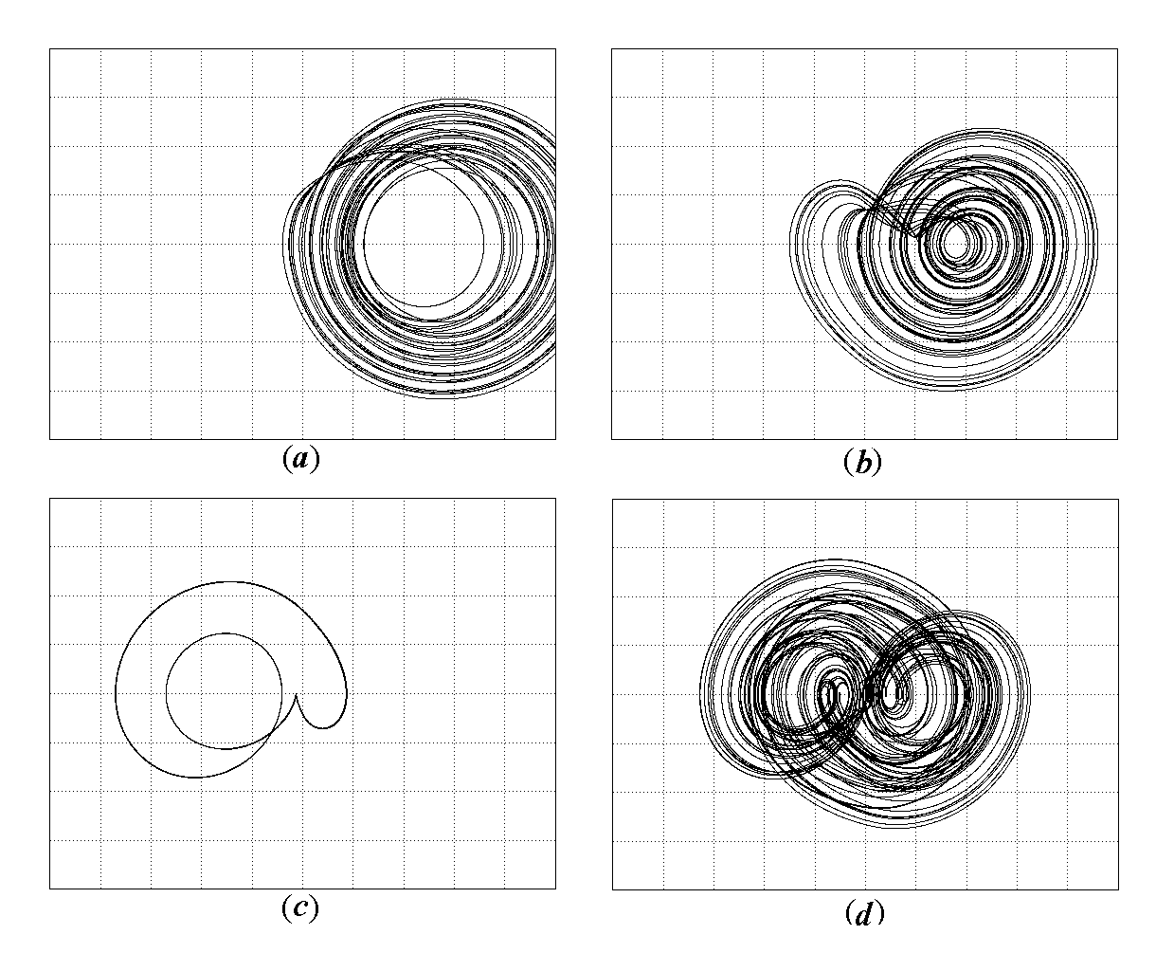
图3-48 跃变非线性方程的奇怪吸引子

⑷ 蔡氏混沌电路
这是一个具有非线性电阻的混沌电路电路，是由美籍华人蔡少棠首先发起研究的。它是一个三阶自治电路，如图3-49a所示，3-49b是其中的非线性元件是电阻R的特性，它属分段线性电阻。

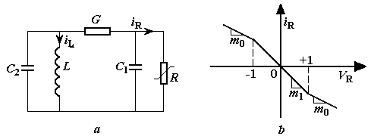
图3-49 蔡氏混沌电路及其分段线性电阻特性

电路的状态方程可以写成：
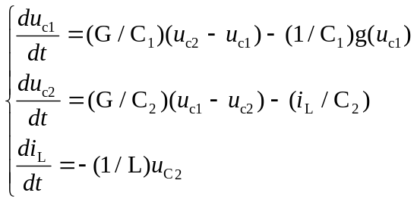 (3-6-11)
设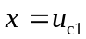，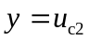，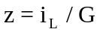，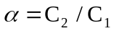，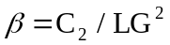，则式(3-6-11)可以写为：
(3-6-12)
对应于分段线性电阻的特性。它可以写为：
(3-6-13)
若将分三段来考虑，即有
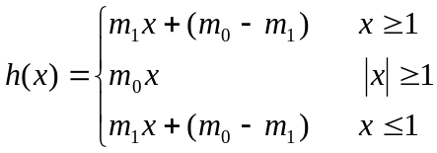 (3-6-14)
实现图3-49混沌电路的实际电路图如图3-50所示。图中的虚线框为非线性电阻的等效电路。

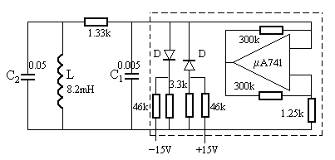
图3-50 实际蔡氏混沌电路

对方程(3-6-12)分析可见，该方程对相平面的原点是对称的，即当式中坐标(x,y,z) 换成(－x,－y,－z)时，方程保持不变。令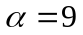，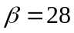，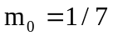，，则有三个平衡点，它们分别位于(3/2,0,-3/2)、(-3/2,0,3/2)和(0,0,0)。这三个平衡点均为鞍点。在上述参数下，取下面的初始值：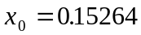，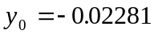，，可得吸引子的三个二维投影如图3-51所示。这种形式的奇异吸引子称为双漩(Double Scroll)结构。

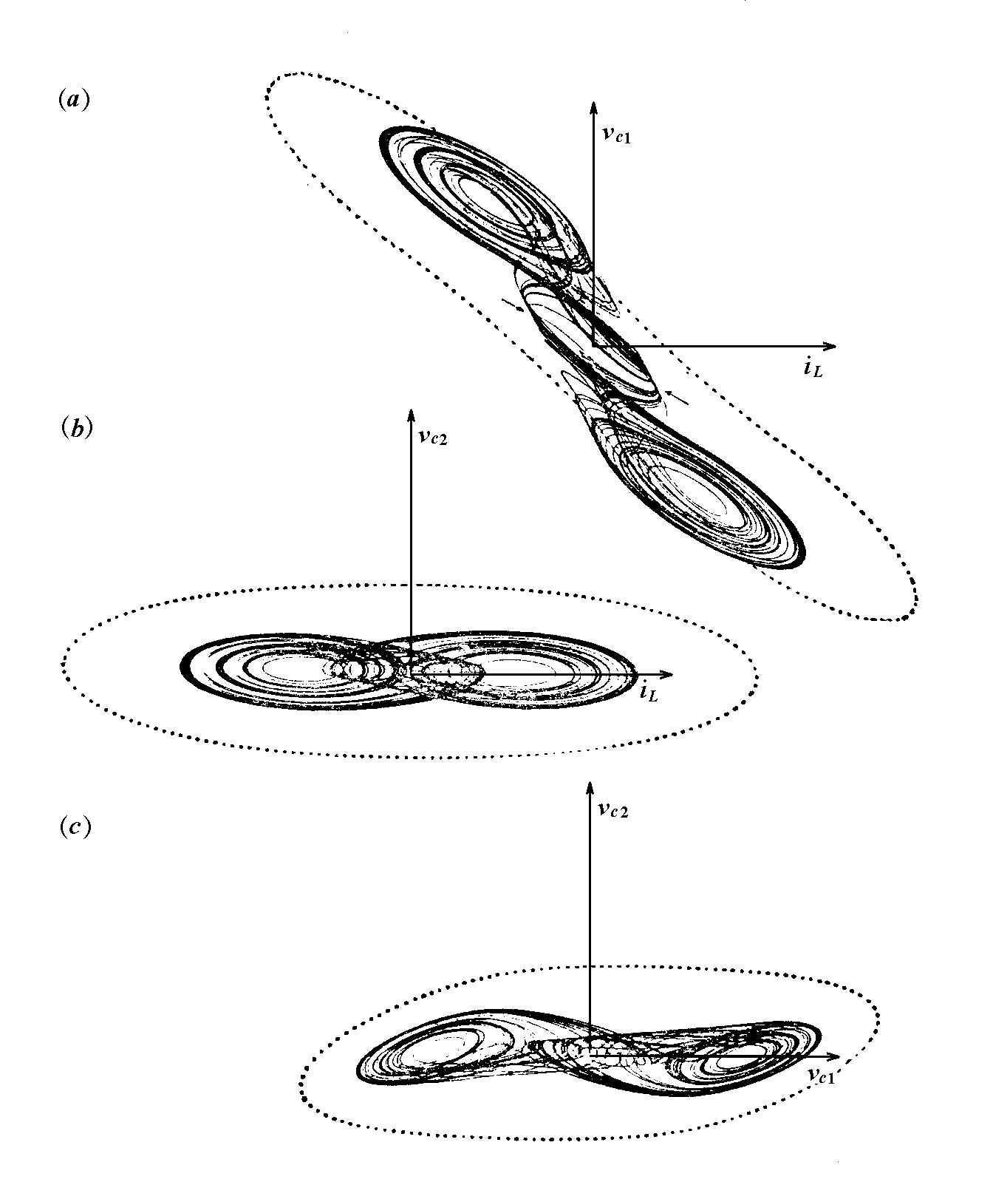
图 3-51 实际蔡氏混沌电路的奇异吸引子

3. 弹跳运动的电子模拟
设一个刚性小球在桌面上作弹跳运动，假如桌面又可作垂直上下的振动，研究表明，这样的小球的动力学行为将是非常复杂的。当桌面作的简谐振运动时，系统的动力学有两个控制参量：桌面对小球的加速度与重力加速度之比和表征小球在弹跳中的能量耗损的恢复系数。改变控制参数，该系统可以表现出从规则到混沌的种种动力学行为。
一个小球在重力场中的运动方程可表达为下式：
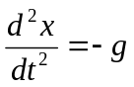 (3-6-15)
它的一次积分为：
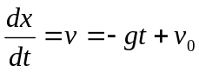 (3-6-16)
式中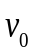为初速度，说明小球速度随时间t线性增长。对(3-6-15)式二次积分：
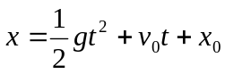 (3-6-17)
式中，为初始位置。(3-6-17)式说明小球的位置是时间的二次函数。当小球从＝0的位置以的初速度上抛时，小球对时间的轨迹是一条抛物曲线。现在需要根据这些关系式设计的电路如图3-52所示。该电路为一个由二级运算放大器构成的积分电路。

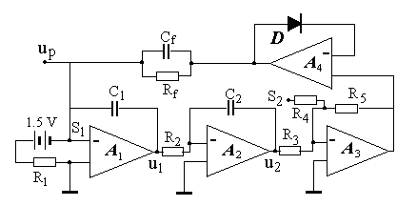

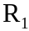＝1，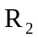～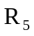=10，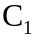= 0.01，= 0.1，
=1，=0.047.
图3-52 弹球运动的电子模拟电路图

设在运放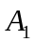的输入端点接入负直流电压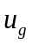，用以模拟小球所受的重力加速度，再在此输入端接入正脉冲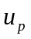用以反映小球从弹面上跳运动。设在时刻，当到来且较大时，在电容充上左正右负的电荷。当时刻，过去后，运放在输入负压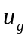的作用下，电容放电，放电电流i为：
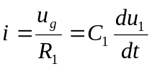 (3-6-18)
一次积分可得：
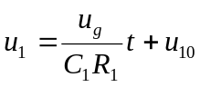 (3-6-19)
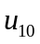为积分常数，随时间t线性增长。运放的输出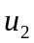由的积分可得：
(3-6-20)
式(3-6-20)式说明运放的输出是时间t 的二次函数，为抛物曲线。在抛物曲线顶点时，和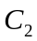上的电压极性将反转。因此可把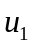模拟为小球的运动速度，模拟为小球位置，在正脉冲电压驱动下，二级积分电路完成小球的一次上抛运动。
设小球是刚性的，小球与桌面作完全弹性碰撞。碰撞时小球的运动方向将发生反转，当小球以速度v降落到桌面时，将以−v的速度反弹上抛。在电路上这一现象可以看作为输入正向电压到来时发生的现象。如果输入电压突然上升很高且时间很短，和上的电压极性又快速反转到原来状态。
为反映小球在桌面上周而复始弹性，在运放的输出端接一级反相器，将反相后通过二极管（运放与二极管D构成一个等效理想二极管）反馈到运放输入端，当小球与桌面碰撞时受到反弹，和上的电压极性快速反转。此后二极管截止，小球又进入上升与下落运动的抛物体运动方式，如此周而复始。
实际小球与桌面的碰撞不是完全弹性的，第二次达到的高度不会超过第一次。为此，在反馈电路中串联进RC电路。RC电路可使二极管延迟导通，减弱反馈信号强度，使小球经若干周期弹跳后停止在桌面上。此后若正脉冲再次到来，则开始一个新的从弹跳过程。
当在运放的输入端点加入正弦电压反映桌面振动，表明桌面上下振动时，小球与桌面的相对速度在变化。
式中相当于桌面振动的振幅，为振动频率。由(3-6-17)和(3-6-20)两式比较可知重力加速度g为：
(3-6-21)
桌面振动加速度与重力加速度的比值：
(3-6-22)
恢复系数可由下式估算
(3-6-23)
式中：为小球在第n次碰撞时的速度，为第n+1次的速度，为小球在第n次上抛的高度，为第n+1次的高度。
实验时，将接入双踪示波器的Y₁轴，接入Y₂轴，在示波器上显示出表示小球位置的抛物线簇，和速度线性变化的直线。通过测量相邻二抛物线的高度 或速度，可估算出恢复系数值，改变C值，随之变化，抛物线簇衰减情况也发生变化。
当电路的点接入正弦电信号模拟桌面上下振动时，须将接入双踪示波器Y₁，仍接入Y₂。实验发现，当桌面振动振动频率与小球弹跳频率相近，调节幅度或频率可得单周期、倍周期、四倍周期……等的振动，然后进入不稳定区，直至混沌状态。图3-53给出了几个典型的弹跳运动示波图，其中最上面的为单周期运动，中间的为双周期运动，下图示出的为混沌运动。
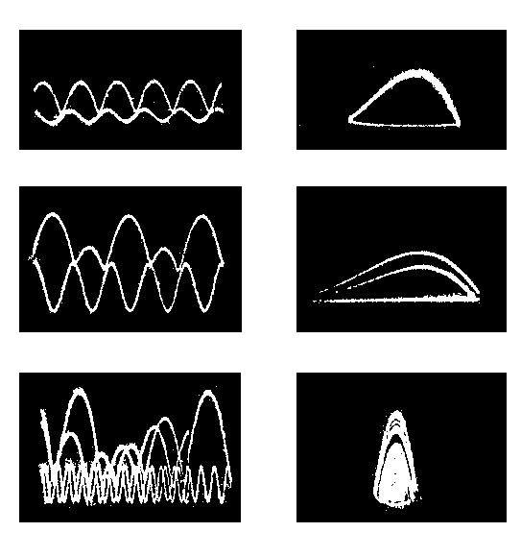
a. 弹跳波形图 b 相图
图3-53 弹球在振动桌面上的弹跳运动

第七节 控制混沌与同步混沌
控制混沌与同步混沌是近年在混沌运动研究中取得的重大进展。混沌控制是使一个系统从处于随机状态的走向规则运动，从而使混沌从理论研究发展到了具有重大经济价值的应用研究。例如，如果一台激光器处于混沌工作状态，则激光器的各项输出性能（输出功率、单色性、相干性等）不会很高，但是如果混沌状态可以得到控制，激光的各项性能指标将会得到大幅度的提高，激光的应用价值将随之大幅度增加。再如，在混沌状态中蕴藏着巨大的信息量，如果在产生混沌的动力学系统间能得到同步，就可以开发用来作最高保密通信，这一资源得到开发与利用，由此带来的效益将是不可估量的。本节将就这两方面作些简单的介绍。
- 1． 控制混沌
控制混沌所要达到的目的，就是把非线性动力学系统的混沌动力学行为转化为事先确定的平衡态、周期运动或条件周期运动。最早提出的控制方案是1989年由Munich 工业大学的Hubler和Luscher提出的输送控制，也称迁移控制，并由Illinois大学Urbana分校的Jackson 所完善
输送控制的基本思想是给定一个周期函数为控制目标，根据这个目标构造出一个外激励并施加于被控制的系统。通过施加控制，把系统输送到给定一个周期性轨道，或者在不同的周期性轨道间迁移。能够实施输送控制的系统要求原系统存在着收敛域，即系统必须是耗散的，具有吸收性，使得附近的轨道沿着某个特征方向收敛于该区域。输送控制的机理是非线性共振，在适当的外界条件下，施加周期的外激励可得到同周期的系统响应。
另一个研究和应用较多的方法是OGY方法。该方法由奥托(Ott)、格里包革(Grebogi)和约克(Yorke)三人于1990年提出。OGY方法基本出发点是混沌吸引子的几何结构和混沌动力学对初值具有高度的敏感性，通过适当的调整动力学的可控参数，将不稳定的轨道稳定下来。
从前面的讨论知道，在混沌吸引区存在无穷多个不稳定的周期轨道，在庞加莱截面上，这些轨道是一些不动点。由于周期轨道是不稳定的，所以实际的相轨迹线只有少数几次回到庞加莱截面上的这些不稳定不动点附近。在具体实施混沌控制时，可以选定其中任一轨道为控制目标，然后调整系统的某个可控参数，根据混沌对初值的敏感性，系统可对所施加的任意小扰动将作出迅速的响应，使得系统达到并保持在这个目标的周期轨道上，从而实现了控制。下面以单摆为例介绍OGY控制混沌的基本做法。
前面已经讲过，则受驱单摆方程由式(3-3-11)表示：
式中θ是单摆的角位移，F是驱动力的幅度，是驱动力的频率，q为单摆的品质因子。q，F或是驱动单摆系统的控制参数，我们已在第一章就固定q，两个参数，改变参数F研究了单摆的混沌运动。
为了实现控制，需要用到庞加莱截面。在庞加莱截面上，两个相继穿越截面的点之间有关系为：
(3-7-1)
式中是某个作用在每个点上的矢量的变换矩阵。我们需要利用庞加莱截面来确定相平面上的给定点的变换矩阵。
如以阻尼参数q为可控参数，通过计算可以作出以q变量的单摆分叉图，并在这分叉图的混沌区中找出某个不动点作为控制目标。设每个驱动周期开始时给阻尼参数q一个微小改变。确当的选择值，将使系统的轨线逐步地返回到周期的轨道，大体步骤如下：
(1) 确定不动点的坐标
为了确定不动点，首先作出庞加莱截面，取参数,,，并运行了10000个周期，得单摆庞加莱截面如图3-54。然后在庞加莱截面上，寻找出一对两个相继的交点和，并计算两点之间的距离，并与事先设定的某个小量作比较。如果该距离小于，说明附近有不动点存在。一般来说在计算过程中系统会多次回到不动点的邻近，即会出现多个不同的距离，通过对这些值的平均，就可估算出不动点的位置。例如，我们可以求得在坐标（1.523,–0.415）处的不动点。

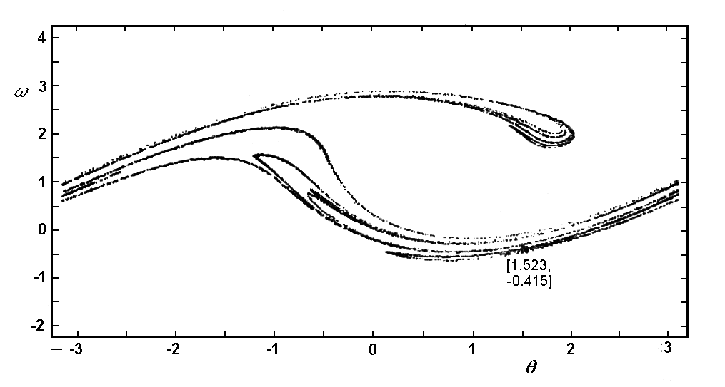
图 3-54 单摆庞加莱截面，所用参数,,

(2) 确定参数q微小变动对不动点的影响
现在需要确定参数q作微小变动时对不动点产生的影响。设阻尼参数 q有一微小改变，则产生一个新的不动点，新的不动点坐标可近似为：
(3-7-2)
由此可见，我们需要确定矢量的大小。一个简单的做法计算q作微小改变时不动点的变化，并作出与关系曲线。它们可近似为直线，通过对数据的拟合，在本题所用的参数下可得如下结果：，
(3) 确定变换矩阵M
在一般情况下，变换矩阵M是由到的复杂的非线性映射。然而在相平面的小区域内可以近似为线性映射。在不动点的附近，这个映射可以写成：
(3-7-3)
M是矩阵。则方程(3-7-1)可以写为：
(3-7-4)
式中
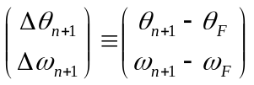
我们知道，在庞加莱面上有一些从不动点发出的特殊的曲线：稳定流形与不稳定流形。在不动点附近，沿着的稳定流形或不稳定流形指向的矢量在M变换中将保持其方向，因此它们是M的本征矢。本征值问题的解产生本征值，以及与此相关的本征矢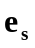，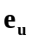。我们采用不动点附近的一对线性独立矢量在一个周期中的演化，寻找到矩阵M的矩阵元是：
相应的本征值与本征矢（归一化）为：
，
，
在计算中，还要计算出与，相垂直的矢量，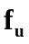：
这样变换矩阵M可以写为：
(3-7-5)
(4) 控制算法
控制机理的目标是强迫单摆轨线趋于庞加莱截面上的不动点。通过调整阻尼参数 q，把轨线与庞加莱截面的交点引入不动点附近的稳定流形，然后沿着稳定流形的自然吸引将把交点推向不动点。
如图3-55所示，不动点位于稳定流形与不稳定流形的交点上。如果阻尼参数 q的改变量为，则不动点移动到新的位置，
(3-7-6)
代入M后有：
(3-7-7)

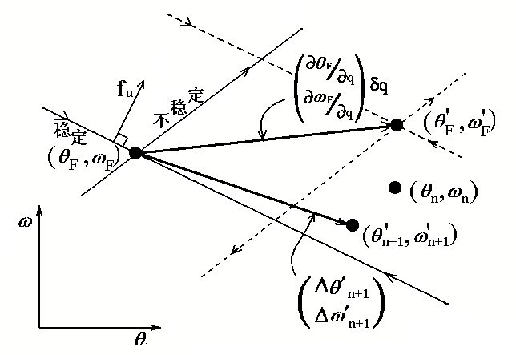
图 3-55 不动点附近的（平面

为了得到控制，我们希望点向着稳定流形运动，因而必需与稳定流形一致运动，这意味着与的点积等于零，这样就可以解出控制的条件：
(3-7-8)
合并
(3-7-9)
这个表达式给出了实现控制所需的q的改变量，它可使下一个与庞加莱截面的下一个交点更靠拢不动点的稳定流形。

2. 同步混沌与保密通信

2.1 同步混沌原理
1990年美国学者佩考拉（Pecora L.M.）和喀罗尔（Carrol T.L.）首先发展了一种混沌同步方案，并用电子电路实现了两个系统间的混沌同步。
佩考拉和喀罗尔的同步混沌实验的基本思想是：先设计一个能产生混沌的非线性系统作为驱动系统，该系统的特点是可以分成一个稳定的与一个不稳定的子系统，然后再复制一个与上述与稳定的子系统相同的系统用作响应系统，即被驱动电路，或称响应电路。所以佩考拉—喀罗尔同步混沌方案也称为驱动─响应同步。驱动─响应同步的特点是系统要能分成两个子系统，在使用上有一定的局限。针对不同的非线性系统，又发展了其它类型的同步混沌方案，例如：相互耦合系统的混沌同步、连续变量反馈同步以及外部噪声法混沌同步等。由于同步混沌在保密通信的应用方面具有诱人的应用前景，因此受到了广泛的重视。这里仅以驱动─响应同步为例，对同步混沌作些介绍。
我们先从理论上来讨论驱动─响应同步的原理。我们知道，一个混沌系统可以用一微分方程组表述，例如：
(3-7-10)
在数学上，我们可以将系统(3-7-10)分成若干个子系统，每个子系统由该方程的局部方程构成，例如由变量x，y；y，z；…等的方程构成的相应的子系统，用变数表示，方程(3-7-10)的(y，z)子系统为：
(3-7-11)
此外，我们知道一个动力学系统有稳定与不稳定之分。一个混沌系统是不稳定的系统，但是其子系统并不都是不稳定的，其中有的可能是稳定的。我们已经讲过，一个系统的稳定性常用李雅普诺夫指数来衡量。如果系统是稳定是稳定的其指数必为负值，如果其中有一个为正值，就可出现混沌运动。以洛伦兹方程为例，将方程(2-3-1)中的时间参数该为t，则洛伦兹方程可以写为：
(3-7-12)
如果取参数，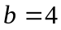，，则系统处于混沌状态，这时洛伦兹系统是一个不稳定系统。方程(3-7-12)可以分为关于变量x，y；y，z；x，z等三个子系统。子系统(y，z)方程为：
(3-7-13)
它的两个李雅普诺夫指数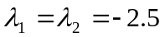，所以是稳定系统。当时，有，。子系统(x，z)的方程为：
(3-7-14)
它的两个指数，，所以也是稳定系统。当时，有，。但子系统(x，y)
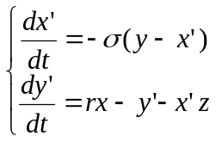 (3-7-15)
的两个指数中有一个是负的，但另一个是正的，所以是不稳定子系统。
现在回到同步原理上来。我们可以选择某个稳定的子系统为响应系统，但更一般地可以由两个子系统级联成为一个响应系统。因此，除(y，z)子系统方程(3-7-11)外，我们再选择一个()的子系统，它以变量x"、z"表示。这样总的级联响应系统可以写为：
(3-7-16)
在这样的级联响应系统中，x"信号收敛于信号x，它是原始驱动信号。如果响应系统被任意的另外的信号所驱动，x"信号将不能收敛于驱动信号。因此响应电路能用于确定一个信号是否被系统(3-7-10)产生的混沌信号或者是某个另外信号所同步。如果系统(3-7-10)通过改变某个参数产生某种微小变化，则同步也将损失。
根据上述原理，现在已有不少用电子电路实现了同步混沌。例如，利用一个模拟变形的罗斯勒方程组[原来罗斯勒的方程式为方程(2-3-25)]的电子电路实现同步混沌。变形的罗斯勒方程组如下：
(3-7-17)
式中是一个与蔡氏电路类似的分段线性函数：
它体现了该系统的非线性特性。方程(3-7-17)中的诸参数如下：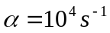，，，，，。实现该方程的混沌电路如图3-56a所示，图中的运放、相关的三个电阻以及一个二极管用以模拟分段线性函数。二极管起开关作用，当x超过3伏电压时，运放发生翻转。当运放输入端的转换开关置于固定电阻（75）位置时，用示波器观察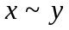信号，可得到电路的奇怪吸引子，如图3-56a所示。当转换开关置于200电位器档时，通过改变电位则可观察到电路从周期振荡到混沌振荡等状态。
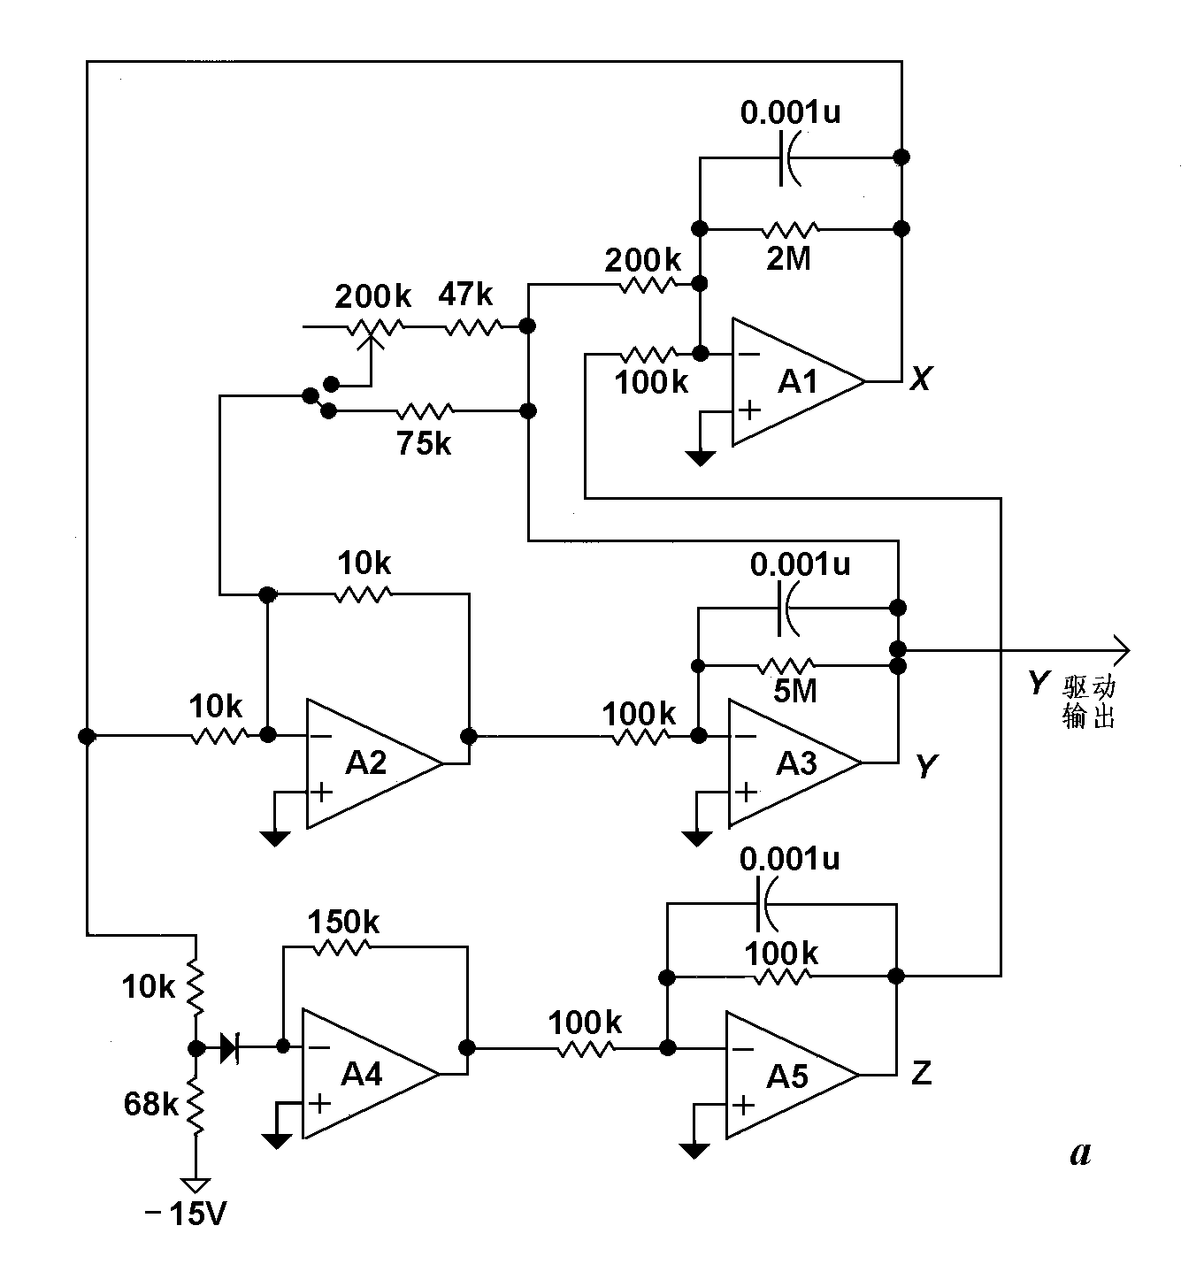

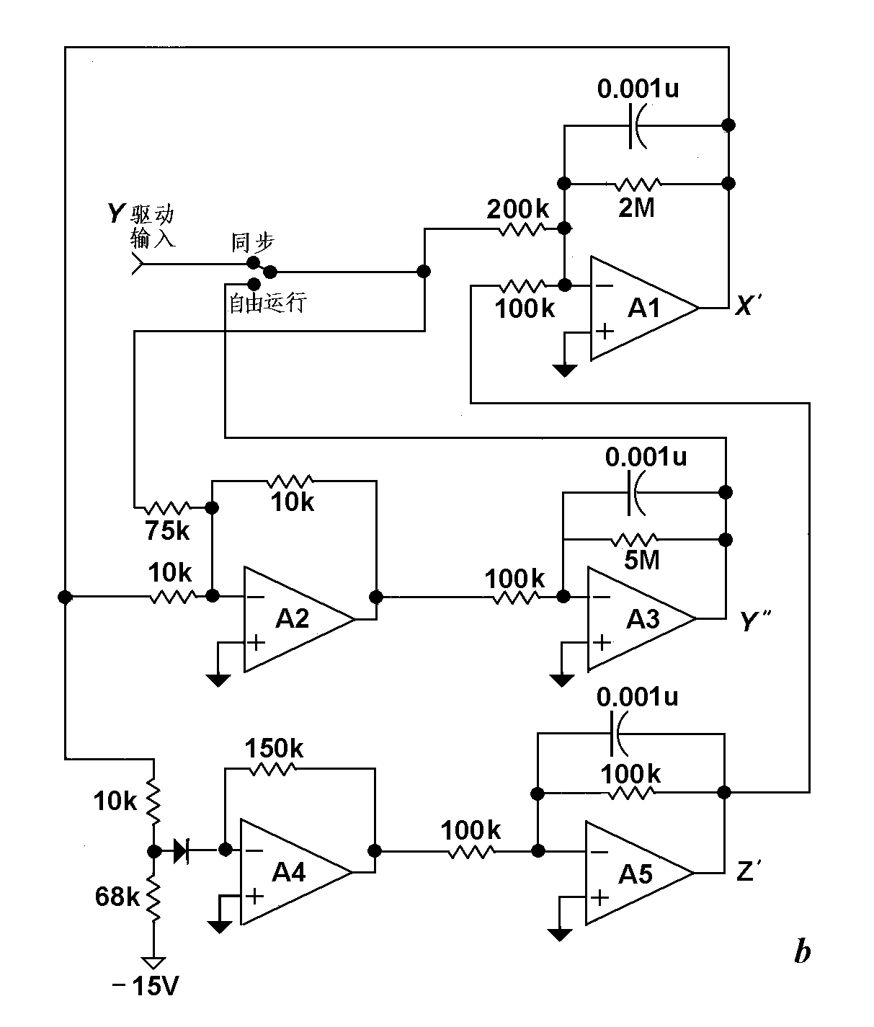b
图3-56 a. 模拟变形罗斯勒系统的电子电路 b. 实现同步混沌的响应电路

图3-57b为该同步电路中的级联响应电路，它以y信号为驱动信号。电路模拟了下面的系统。
(3-7-18)
式中也是一个分段线性函数
(3-7-19)

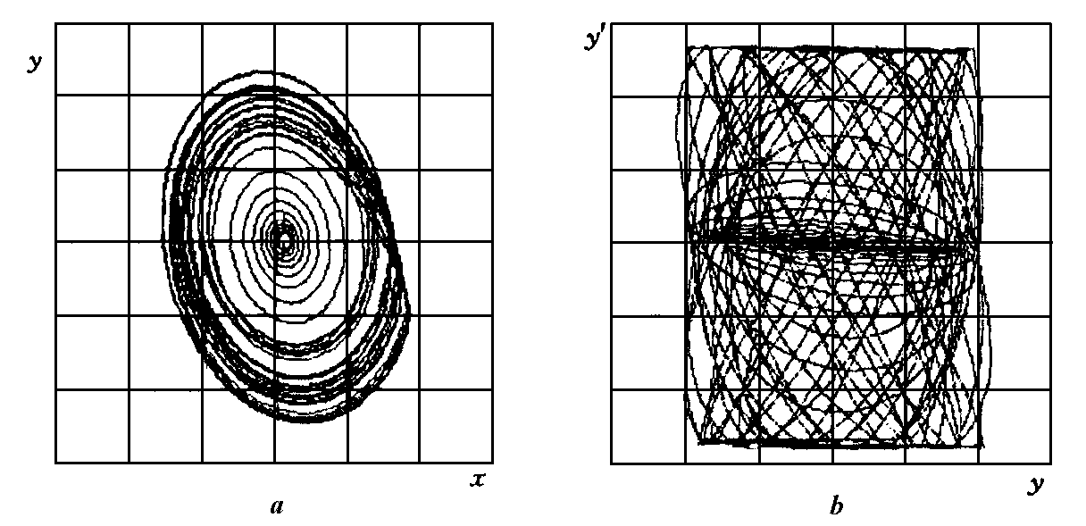
图3-57 (a)驱动电路的奇怪吸引子，(b)响应电路的自由混沌振荡

在图3-56b响应电路中，运放输入端的转换开关，可使电路运转于自由混沌状态，或稳定的响应电路。图3-57为自由混沌振荡时的的图形。当电路收到y信号，响应电路与驱动电路发生同步时，图形转变成45°的斜线。

2.2 混沌保密通信
一般来说，保密通信要求对信号进行调制以后具有无规的特性，使之具有抗破译的能力，同时它应能进行解调以实现通信的目的。我们知道，混沌由于对于初始状态具有高度的敏感性而具有的高度随机性。然而混沌又是决定性的，有确定的方程，为确定的参数和初始条件所决定。因此只要参数与初始条件完全相同，就有可能从隐蔽在混沌信号中的有用信号恢复出来。当前，实现混沌通信的基本方法有混沌模拟通信与编码混沌通信两种。
⑴ 混沌模拟通信
现在已在洛伦兹系统的模拟电路和蔡氏混沌电路上实现了混沌模拟。下面介绍以洛伦兹系统为基础的混沌模拟通信。设以洛伦兹方程(3-7-12)中的为分量为驱动信号。通过调制器将相对较小的信息信号对调制，成为有载信号：
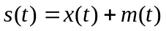
然后发送有载信号。接收系统即为由驱动的响应系统，它由方程(3-7-13)和(3-7-14)级联而成：
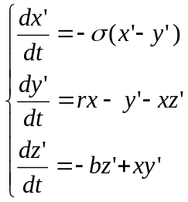 (3-7-20)
由于响应系统是一个稳定系统，而与相比相对较小，因此，当时，有，。由响应系统(3-7-20)的第一式与洛伦兹方程(3-7-12)的第一式相比，由于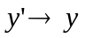，则。当与相减（解调）时，就可获得复原信号。上述过程可以用图3-58所示。

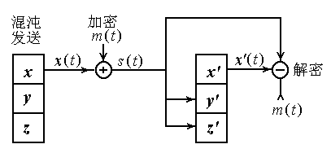
图3-58 混沌模拟通信过程

⑵ 混沌编码通信
混沌编码通信是将所需要的信息以二进制信息流的形式对混沌信号进行编码。编码的方式有多种，例如：对非线性系统的控制参数b进行编码、利用小扰动混沌控制对混沌信号编码以及利用自适应方法进行混沌编码等。
与混沌模拟通信相比，混沌编码通信具有更好的抗破译能力，原因此受到广泛的重视。因为在混沌模拟通信中，调制信号很小，未调制的混沌信号占主要分量。破译者在接收到信号以后，利用自同步衰减技术，可以大体上获得未调制原混沌信号，再通过神经网络或回归方法，将产生混沌信号的原始方程或回归映象基本上复制出来。例如，当采用抛物线映射进行混沌模拟通信时，选择参数（取值范围为0~2，临界值）使其进入混沌轨道，未调制信号将是随机地散落在抛物线上的点，很小的调制信号只引起这条抛物线小的波动，因此破译能力不强。
然而当采用混沌编码通信时，通常先将混沌信号处理后再进行编码，就可以大大提高抗破译能力。例如，图3-59是抛物线映射在时的混沌信号经处理后在[]平面上的图象，它是一片随机散落的点，完全没有了原来抛物线的踪形。在经数据编码后的图象，在[]平面上它与未经编码的信号混在一起，无法分辨，破译者无法从中提取编码信息，难以破译。

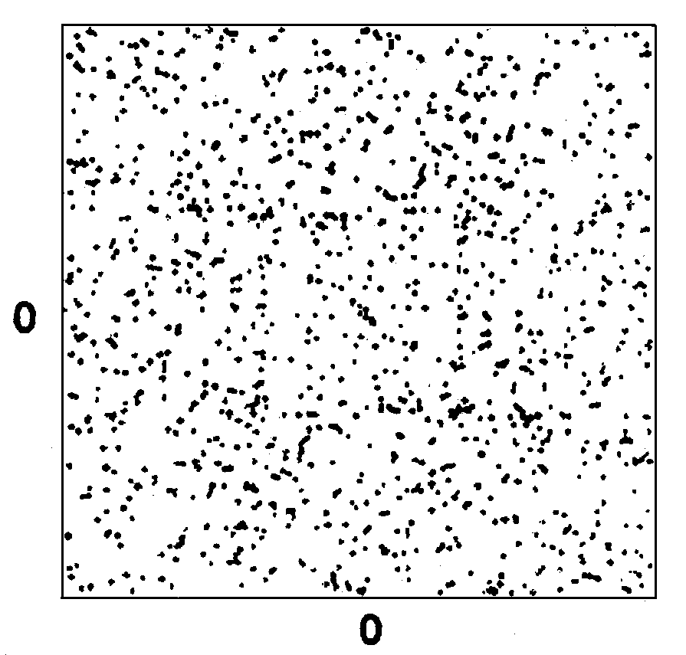
图3-59 的抛物线映射处理后的结果

主要参考文献

1．R.Z．Sagdeev, Nonlinear physics Harword Academic Publishers, London,1988
2．D.Kaplan, L.Glass, Understanding Nonlinear Dynamics, Springer-Verlag, 1995
3．H.G. Schuster, Deterministic Chaos, Springer-Verlag, 1984
4．J. Guckenheimer, P. Holmes, Nonlinear Oscillations, Dynamical Systems, and Bifurcations of Vector Fields, Springer-Verlag, 1983
5．郝柏林，从抛物线谈起—混沌动力学引论，上海科技教育出版社，1993
6．汪秉宏，弱混沌与准规则斑图，上海科技教育出版社，1996
7．刘式达，刘式适，孤波与湍流，上海科技教育出版社，1994
8．陈式刚，圆映射，上海科技教育出版社，1998
9．D.K. Campbell, 非线性科学—从范例到实用，力学进展，19 (1989)，No.2,3,4
10．郝柏林，分岔、混沌、奇怪吸引子、湍流及其它，物理学进展，3(1993) No.1
11．何大韧，汪秉宏，汪海梅，牛建军，非线性动力学引论，陕西科技出版社，2001
12．J.Stavans, F.Heslot, A. Libchanber, Fixed Winding Number and the Quasiperiodic Rote to Chaos in a Convestive Fluid, Physical Review Letters, 55 (1985) 596
13. D.D. Humieres, M.R.Beasley, B.A.Huberman, A. Libchaber, Chaostic states and routes to chaos in the forced pendulum, Physical Review A, 26 (1982) 3483
14．吴景棠，非线性电路原理，国防工业出版社，1990
15. J.C. Sproctt, Simple chaotic systems and circults, Am. J. Phys. 68 (2000) 758
16．方锦清，非线性系统中混沌控制方法、同步原理及其应用前景，物理学进展，16(1996)No1,2
17．G.L. Baker, Control of the Chaostic Driven Pendulum, Am. J. Phy. 63(1995) 832
18．汪克义，吴朝晖，张先燚，陆同兴，弹跳运动中混沌现象的电子模拟，大学物理，17(1998) No8

